ДИПЛОМНА РОБОТА
ДР.122.042.004.ПЗ
КОШИЛЬ ОЛЕГ ЮРІЙОВИЧ

2024

МІНІСТЕРСТВО ОСВІТИ І НАУКИ УКРАЇНИ
ЖИТОМИРСЬКИЙ АГРОТЕХНІЧНИЙ ФАХОВИЙ КОЛЕДЖ
ВІДДІЛЕННЯ «Інженерна інфраструктура та комп'ютерні науки»
ЦИКЛОВА КОМІСІЯ СПЕЦІАЛЬНОСТІ «КОМП’ЮТЕРНІ НАУКИ»

ПОЯСНЮВАЛЬНА ЗАПИСКА
до дипломної роботи освітнього ступеня «фаховий молодший бакалавр»
за спеціальністю 122 «Комп’ютерні науки»
(освітня програма 122 «Комп’ютерні науки»)
на тему:
«Проектування та розробка web-сайту «YMCA християнська асоціація для юнаків»

Студента | 4 |  | курсу |  | П-42 | групи
Кошиля Олега Юрійовича
(ПІБ)
Керівник |  | Габрійчук Наталя Ігорівна
Рецензент |  | Можаровський Сергій Володимирович
Національна шкала
Кількість балів |  |  |  |  |  |  | Оцінка: ECTS
Члени комісії |  |  |  |  |  |  |  | Ісаєв А.М.
 |  |  |  | (підпис) |  |  |  | (прізвище та ініціали)
 |  |  |  |  |  |  |  | Габрійчук Н.І.
 |  |  |  | (підпис) |  |  |  | (прізвище та ініціали)
 |  |  |  |  |  |  |  | Устименко Л.М.
 |  |  |  | (підпис) |  |  |  | (прізвище та ініціали)

Житомир – 2024
МІНІСТЕРСТВО ОСВІТИ І НАУКИ УКРАЇНИ
ЖИТОМИРСЬКИЙ АГРОТЕХНІЧНИЙ ФАХОВИЙ КОЛЕДЖ
ВІДДІЛЕННЯ «Інженерна інфраструктура та комп'ютерні науки»
ЦИКЛОВА КОМІСІЯ СПЕЦІАЛЬНОСТІ «КОМП’ЮТЕРНІ НАУКИ»

«ЗАТВЕРДЖУЮ»
Голова циклової комісії спеціальності
«Комп’ютерні науки»
Сергій МОЖАРОВСЬКИЙ
«____»_____________202__ р.

ЗАВДАННЯ
на дипломну роботу
Здобувач вищої освіти: КОШИЛЬ Олег Юрійович
Керівник роботи: гАБРІЙЧУК Наталя Ігорівна
Тема роботи: «Проектування та розробка web-сайту «YMCA християнська асоціація для юнаків», затверджена наказом закладу вищої освіти від «27» грудня 2023 р., №532у.
Вихідні дані для роботи: предметом дослідження є дизайн і розробка веб-сайту християнської молодіжної організації YMCA за допомогою інструментів для дизайну Figma і Microsoft Visual Studio Code для верстки даного сайту. У цій роботі ми розглядаємо етапи створення адаптивного і зручного для користувача сайту, реалізації основних функцій та інтеграцій новітніх веб-технологій для забезпечення стабільної та ефективної роботи ресурсів.
Розділ | Консультант | Завдання  видав | Завдання прийняв
1 | Наталя ГАБРІЙЧУК | 29-01-2024 | 29-01-2024
2 | Наталя ГАБРІЙЧУК | 22-03-2024 | 22-03-2024
3 | Наталя ГАБРІЙЧУК | 16-04-2024 | 16-04-2024
Консультанти з дипломної роботи із зазначенням розділів, що їх стосується:
Календарний план
№ з/п | Етап роботи | Термін виконання | Примітка
1 | Формулювання мети та цілей роботи, визначення об’єкта та предмета дослідження, визначення завдань розробки | 29 січня 2024 | Виконано
2 | Планування розробки | 20 лютого 2024 | Виконано
3 | Проєктування дизайну проєкту | 06 березня 2024 | Виконано
4 | Тестування дизайну | 22 березня 2024 | Виконано
5 | Написання програмного коду та відлагождення | 16 квітня 2024 | Виконано
6 | Тестування та розгортання коду | 15 травня 2024 | Виконано
7 | Попередній захист роботи | 06 червня 2024

Здобувач фахової передвищої освіти __________ Олег КОШИЛЬ

Керівник __________ Наталя ГАБРІЙЧУК

РЕФЕРАТ
Записка: 47 стор., 47 рис., 1 табл., 1 додаток, 9 джерел.
Ключові слова: ВЕБ-САЙТ
Об'єкт дослідження: створення веб-сайту, який забезпечить зручний доступ до інформації про організацію, її діяльність та можливості для молоді.
Мета: створення сучасного, привабливого, функціонального web-сайту для YMCA. Який буде відповідати усім необхідним вимогами та стандартам. Для досягнення були використані інструменти Figma для розробки дизайну і коду Microsoft Visual Studio.
Результати: розроблено веб-сайт, який забезпечує зручний доступ до інформації про організацію, зробив висновки на рахунок ефективності та можливості використання розробленого веб-сайту.
ABSTRACT
The work consists of the sourse code. The documentation consist of 47 pages of printed text, contains 47 figures, 1 tables, 1 addition and 9 cited sources.
The goal of the project is to create a modern, attractive, functional website for the YMCA. Which will meet all the necessary requirements and standards. For this, Figma tools for design development and Microsoft Visual Studio code were used.

ЗМІСТ

ПЕРЕЛІК УМОВНИХ СКОРОЧЕНЬ ТА ПОЗНАЧЕНЬ 6
ВСТУП 7
РОЗДІЛ 1. ОГЛЯД ТА АНАЛІЗ ТЕХНОЛОГІЙ РОЗРОБКИ ПРОГРАМНОГО WEB-САЙТУ 8
1.1. Постановка задачі розробки web-сайту 8
1.2. Аналіз та порівняння подібних web-сайтів 9
1.3. Вибір та обґрунтування технологій розробки web-сайту 13
Висновки до розділу 1 14
РОЗДІЛ 2. ПРОЄКТУВАННЯ ТА РОЗРОБКА WEB-САЙТУ 15
2.1. Функціональні можливості та використання web-сайту 15
2.2. Проєктування макету та архітектури web-сайту 18
2.3. Етапи розробки дизайну. Створення дизайну макету 19
Висновки до розділу 2 23
РОЗДІЛ 3. СТРУКТУРА ПРОЄКТУ WEB-САЙТУ, ЙОГО КОРИСТУВАННЯ ТА ТЕСТУВАННЯ 24
3.1. Мінімальні вимоги до системи 24
3.2. Структура проєкту web-сайту 25
3.3. Керівництво користування web-сайтом 27
3.4. Тестування роботи web-сайту 31
Висновки до розділу 3 35
ВИСНОВКИ 36
СПИСОК ВИКОРИСТАНИХ ДЖЕРЕЛ 37
ДОДАТКИ 38

ПЕРЕЛІК УМОВНИХ СКОРОЧЕНЬ ТА ПОЗНАЧЕНЬ

YMCA – Young Men's Christian Association
JS – JavaScript
HTML - HyperText Markup Language
CSS - Cascading Style Sheets

ВСТУП
У сучасному світі відіграють ключову роль web-сайти у представленні будь якої організації, магазину, компанії. Важливим є це для некомерційних організацій, таких як YMCA, які надають широкий спектр програм для молоді. Web-сайт слугує інформаційним ресурсом з блогом подій, які відбулись, але ще є платформою для комунікації з громадськістю, залученням волонтерів та зворотним зв’язком з користувачами сайту.
Мета: створення сучасного, привабливого, функціонального web-сайту для YMCA. Який буде відповідати усім необхідним вимогами та стандартам. Для досягнення були використані інструменти Figma для розробки дизайну і коду Microsoft Visual Studio.
Результати: розроблено сучасний, простий та привабливий дизайн. До цього дизайну створений веб-сайт YMCA Zhytomyr, який включає в себе інтерактивні елементи, багато розділів та є адаптивним під всі пристрої. Створений стабільний та високоякісний код, який забезпечує швидше завантаження веб-сторінки для поліпшення продуктивності сайту.

РОЗДІЛ 1. ОГЛЯД ТА АНАЛІЗ ТЕХНОЛОГІЙ РОЗРОБКИ ПРОГРАМНОГО WEB-САЙТУ

1.1. Постановка задачі розробки web-сайту
Основною ціллю роботи є розробка дизайну та адаптивного, сучасного, функціонального та зручного для користувачів web-сайту . Для цієї мети будуть використані такі програми, як: Figma та Microsoft Visual Studio Code з використанням HTML для структурування контенту на сторінках, CSS для створення стилів та забезпечення адаптивності сайту для різних пристроїв (комп’ютери, телефони, планшети, телевізори), використання JS для реалізації анімацій та покращення користування. До проміжних цілей можна віднести:
- Можливість перегляду фото, тексту на сторінках.
- Використання анімацій за допомогою JS.
- Адаптивність web-сайту для інших пристроїв.
- Використання наявних фреймворків, як Bootstrap для спрощення процесу розробки та покращення функціональності сайту.
Чітка візуальна концепція, відповідним цілям та цільовій аудиторії YMCA, створення зрозумілого інтерфейсу інтуїтивно та зручного для користування, який дасть змогу користувачам швидко знаходити необхідну інформацію.
Перевірка стабільності та працездатності web-сайту за допомогою тестів, виявлення і усунення можливих недоліків та помилок при роботі сайту.
Проект буде реалізовано за допомогою інструментів, як Figma та Microsoft Visual Studio. Будуть використовуватись сучасні фреймворки та технології, такі як HTML5, CSS3, JS, Bootstrap для створення інтерактивних та динамічних елементів на сторінках.

1.2. Аналіз та порівняння подібних web-сайтів
Сайт повинен бути та відповідати сучасності, тому необхідно провести аналіз сайтів, які уже існують. Розглянемо всі можливі варіанти.
YMCA Kyiv – це сайт, який є веб-сайтом візиткою призначений для перегляду інформації про діяльність YMCA Kyiv та подій у місті Києві. Даний веб-сайт розроблений у лендінговому форматі з наявністю кнопок, меню та блогів з Instagram. На рисунках 1.2.1 - 1.2.3 представлені сторінки з даного веб-сайту.
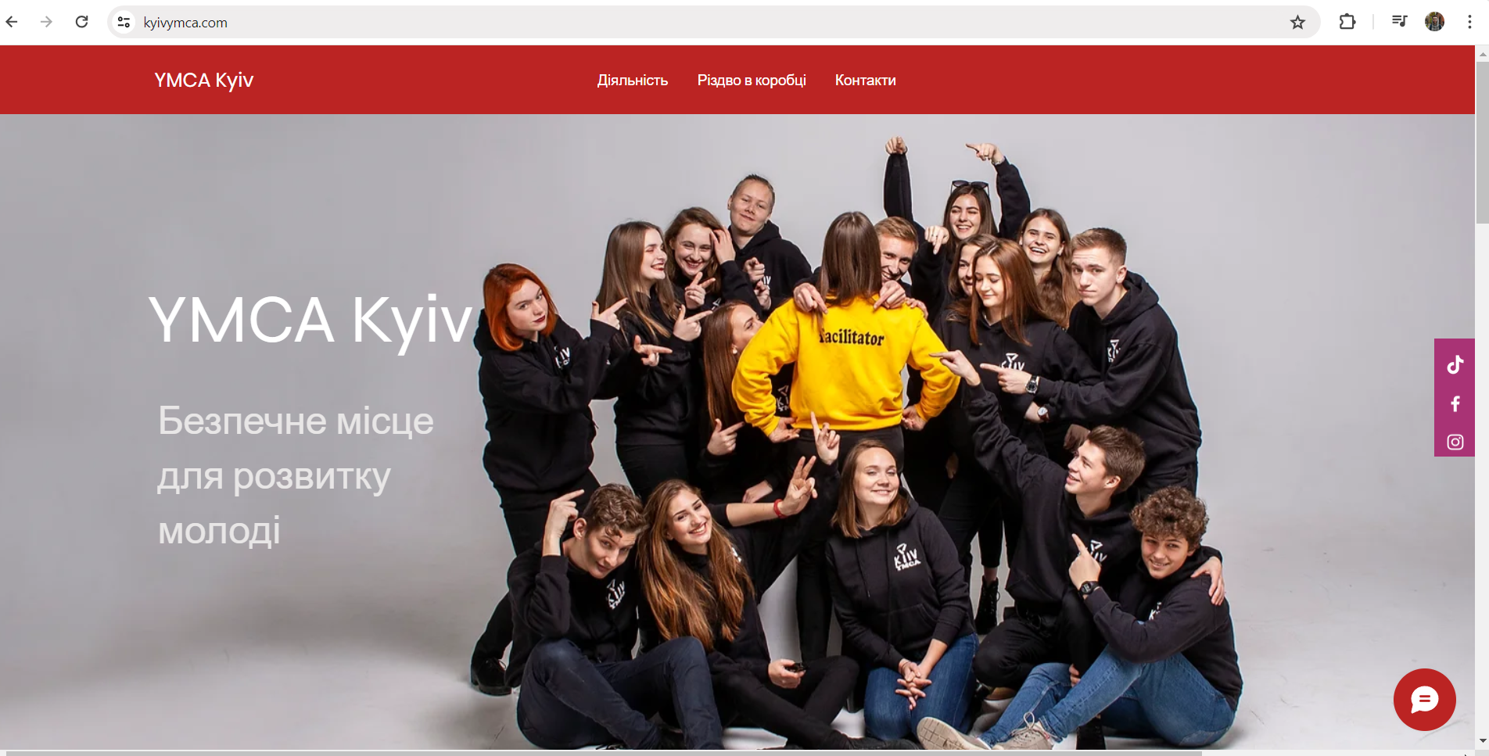
Рисунок 1.2.1 (Головна сторінка)
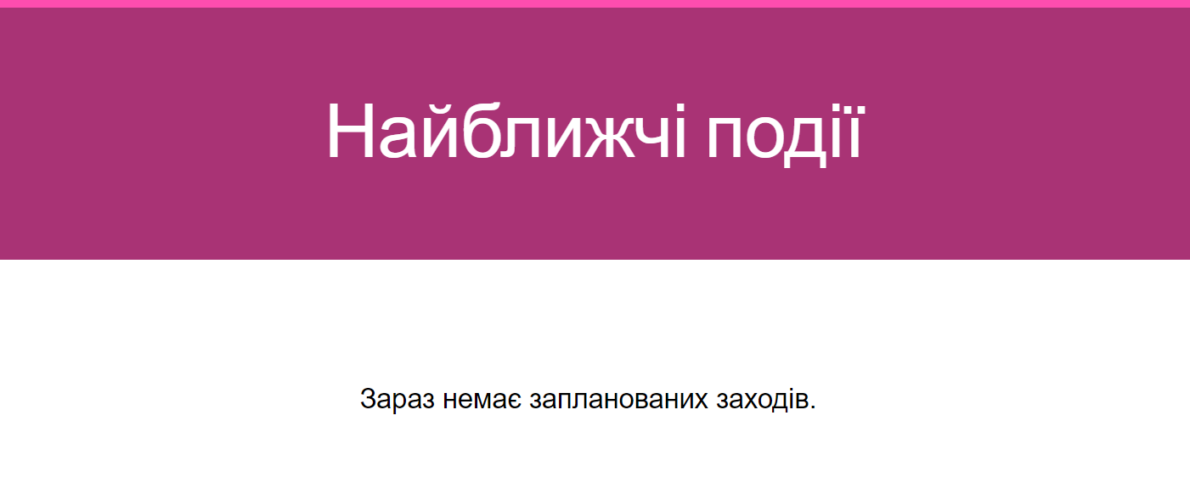
Рисунок 1.2.2 - Сторінка з подіями
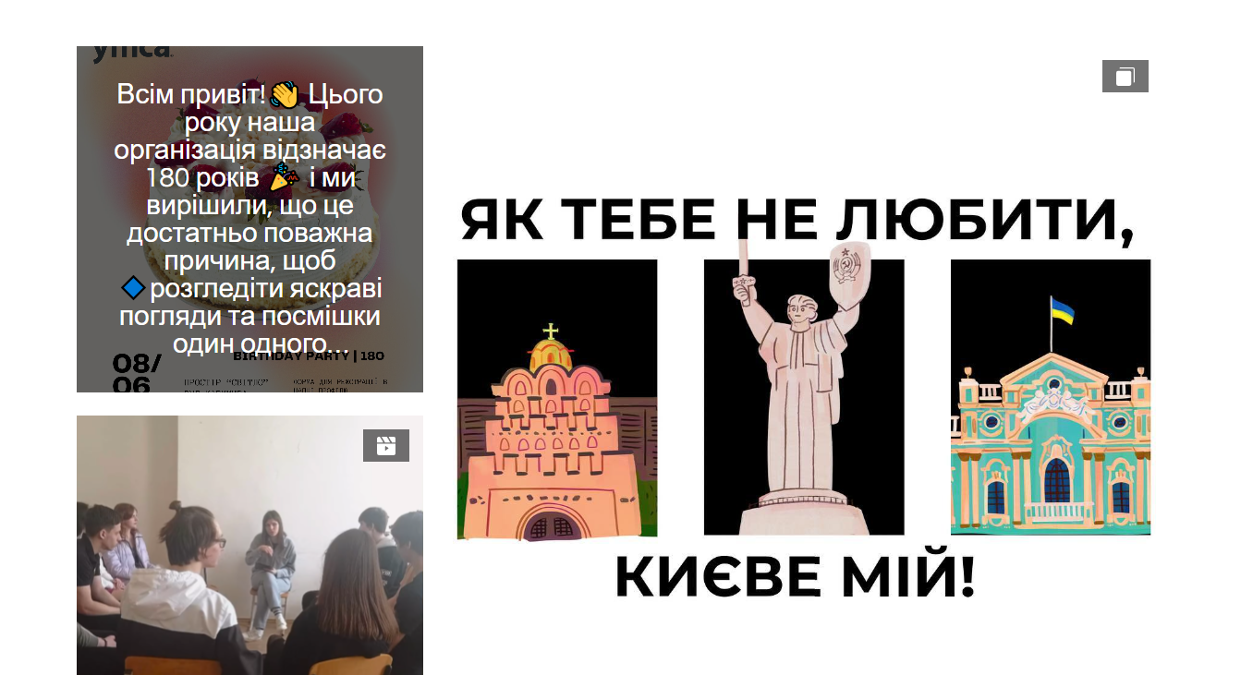
Рисунок 1.2.3 - Сторінка з блогами з Instagram
Наступним аналогом є загальний веб-сайт YMCA Ukraine. На рисунку 1.2.4 головна сторінка з меню, логотипом, вибором мови для сайту та соціальними мережами.
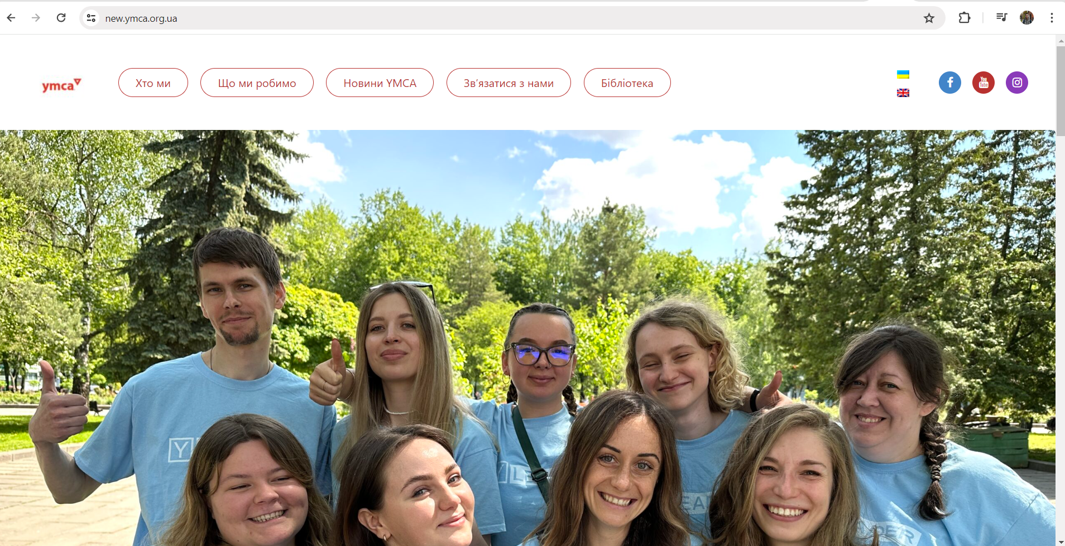
Рисунок 1.2.4 - Головна сторінка
На рисунках 1.2.5-1.2.6 показано сторінку «Новини YMCA», що є доволі зручним, показують новини, які були в даному місяці та році та їх кількість. Також є зручним, що новину можна прочитати повністю на новій сторінці з фото.
Після детального пошуку та аналізу схожих сайтів, створено порівняльну таблицю характеристик кожного ресурсу з розробленим веб-сайтом «YMCA Zhytomyr», яка представлена у таблиці 1.1.1.
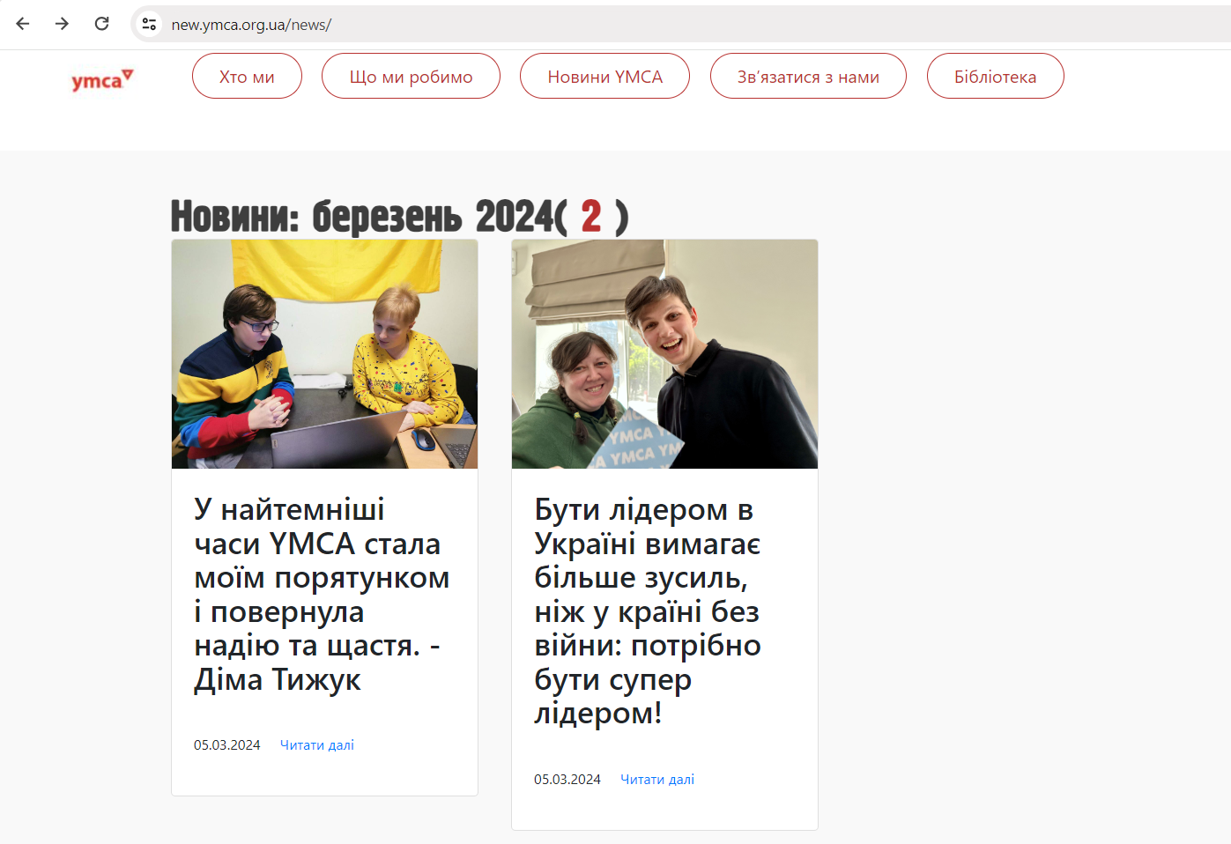
Рисунок 1.2.5 - Новини YMCA
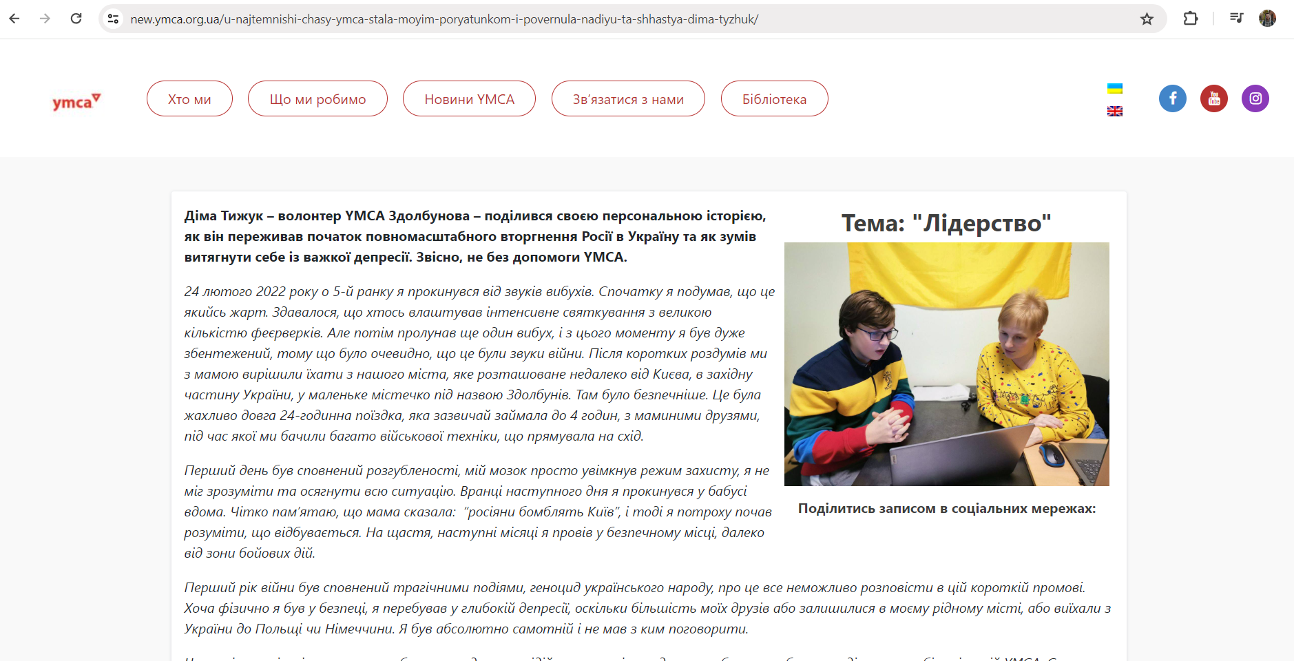
Рисунок 1.2.6 - Сторінка перегляду поточної новини

Таблиця 1.1.1
Назва критерію | Назва аналогу
Назва критерію | YMCA KYIV | YMCA Ukraine | YMCA Zhytomyr
Сучасний дизайн | + | + | +
Перегляд новин/блогу | + | + | +
Адаптація веб-сайту | _ | + | +

1.3. Вибір та обґрунтування технологій розробки web-сайту
Коли я розробляв веб-сайт для YMCA християнської асоціації для юнаків, я використав ключові інструменти та технології для забезпечення якості та ефективності проєкту.
Для розробки веб-сайту дизайну я використав додаток Figma. Цей додаток є сильним інструментом для розробки дизайну та проєктуванню веб-інтерфейсів, дозволяючи створювати та спільно працювати з дизайном враховуючи потреби користувачів та бізнес-вимог. Обрав додаток Figma для проєктування дизайну, тому що у ньому можна швидко створити прототипи та проводити тестування з користувачами.
Програмуванням для написання коду використовувався текстовий редактор Microsoft Visual Studio Code. Visual Studio Code це потужний, зручний і одночасно легкий редактор для програмістів, він має широкий набір функцій, включаючи підтримку різних мов програмування, містить багато розширень та допоміжних інструментів для написання коду веб-сайтів. Використав Visual Studio Code для написання коду мого веб-сайту, оскільки це один з найефективніших та найпопулярніших текстових редакторів для написання коду веб-сайтів та містить багато розширень.
Для написання коду використовував такі технології, як:
HTML/CSS - це базові мови, які дають нам змогу створити структуру та оформлення веб-сайтів.
JS - використовував для додавання динамічності та інтерактивності на веб-сторінках і для складних реалізацій функціональних можливостей.
Bootstrap – надав можливість ефективно та швидко створити адаптивні та зручні на веб-сайті інтерфейси. Забезпечив готові ресурси та компоненти для швидшого розгортання проєкту.
Моя дипломна робота зосереджена на "Проектуванні та розробці веб-сайту для YMCA християнської асоціації для юнаків", технології які були обрані чітко та якісно дозволили реалізувати проект, забезпечили зручність, приємний та сучасний дизайн і функціональність веб-сайту YMCA Zhytomyr.

Висновки до розділу 1
Проаналізовано наявну кількість аналогів веб-сайту та проаналізовано недоліки та переваги. Після цього аналізу поточно було визначено задачі та цілі майбутнього веб-сайту.
Для розробки дизайну та написання коду було обрано додатки Figma для проєктування дизайну та текстовий редактор для написання коду - Microsoft Visual Studio Code, тому що вони є найпоширенішими, функціональними та легкими у використані.
Результатом цього є розроблений веб-сайт, у роботі якого було враховано такі якості, як навігація сайту, доступність інформації і інтерактивність. Сайт був розроблений з сучасними тенденціями, що зробило сайт естетично привабливим і функціональним. Також веб-сайт є динамічним, привабливим, легким у використанні та адаптивним під різні пристрої.
Тому даний веб-сайт повністю відповідає всім поставленим цілям та завданням, сприяючи залученню молоді, волонтерів та інформуванням про діяльність організації YMCA.

РОЗДІЛ 2. ПРОЄКТУВАННЯ ТА РОЗРОБКА WEB-САЙТУ

2.1. Функціональні можливості та використання web-сайту
Веб-сайт був розроблений для зручності користувача, має простий та мінімалістичний дизайн і лише необхідні функції.
Кнопка, яка змінює колір при наведені на неї, а при натисканні переносить нас на розділ нижче, сторінку «Про нас» див. рисунок 2.1.1 - 2.1.2.
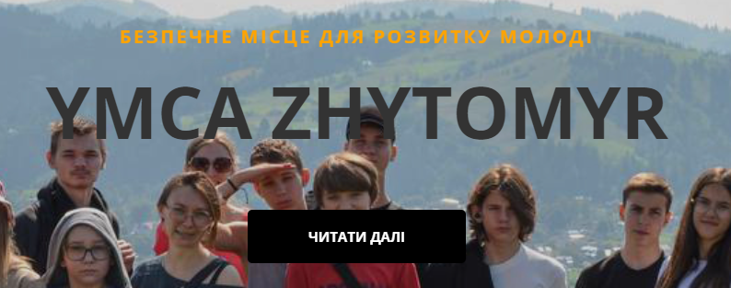
Рисунок 2.1.1
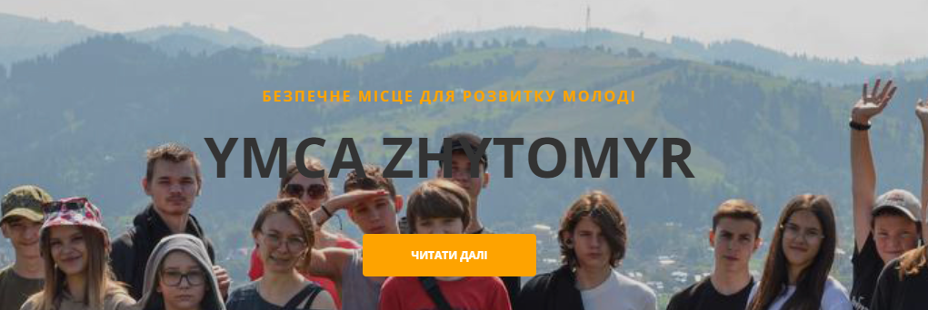
Рисунок 2.1.2
Карусель перегляду діяльності організації з фото та коротким текстовим описом, перелистування здійснюється за допомогою натискання на карусельні «кружечки» або затримання лівої кнопки миші на фото чи тексті вліву та праву сторони, див. рисунок 2.1.3 - 2.1.4.
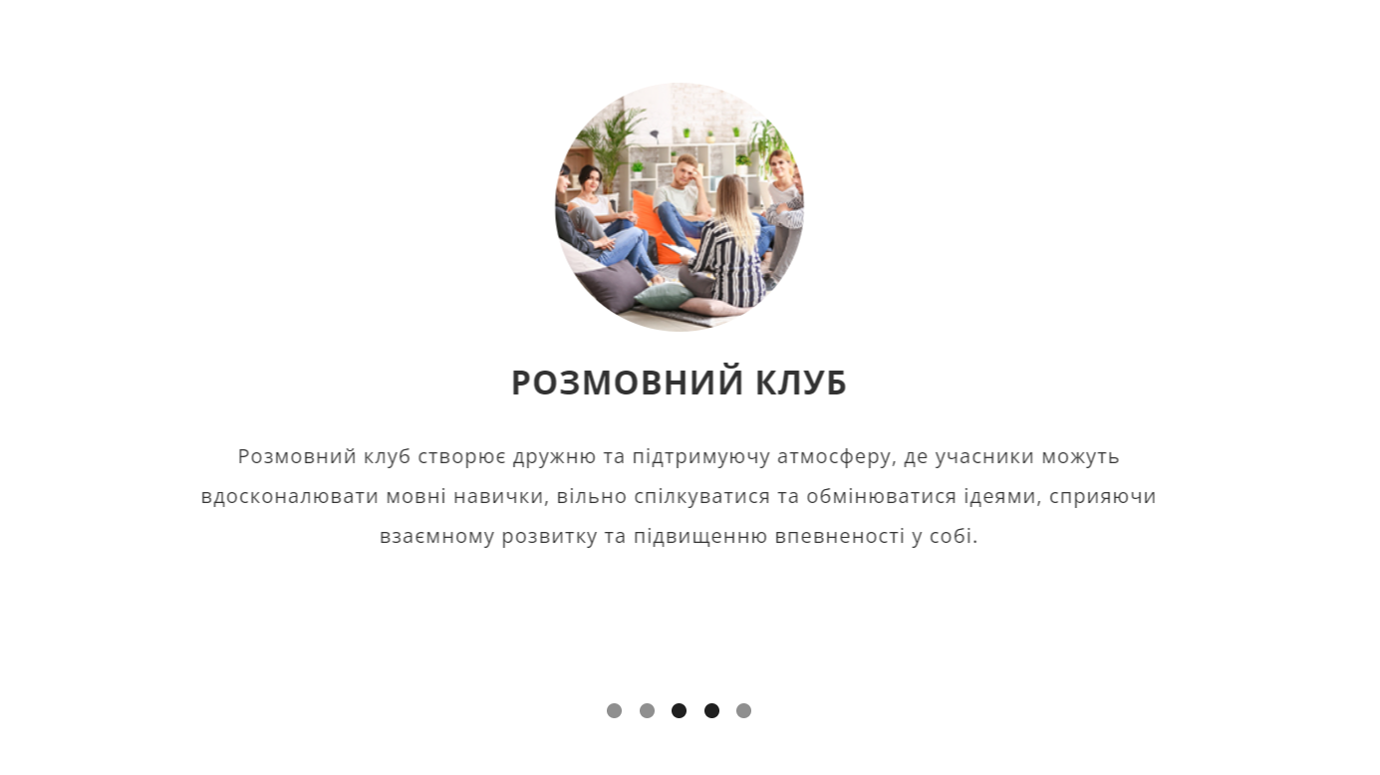
Рисунок 2.1.3
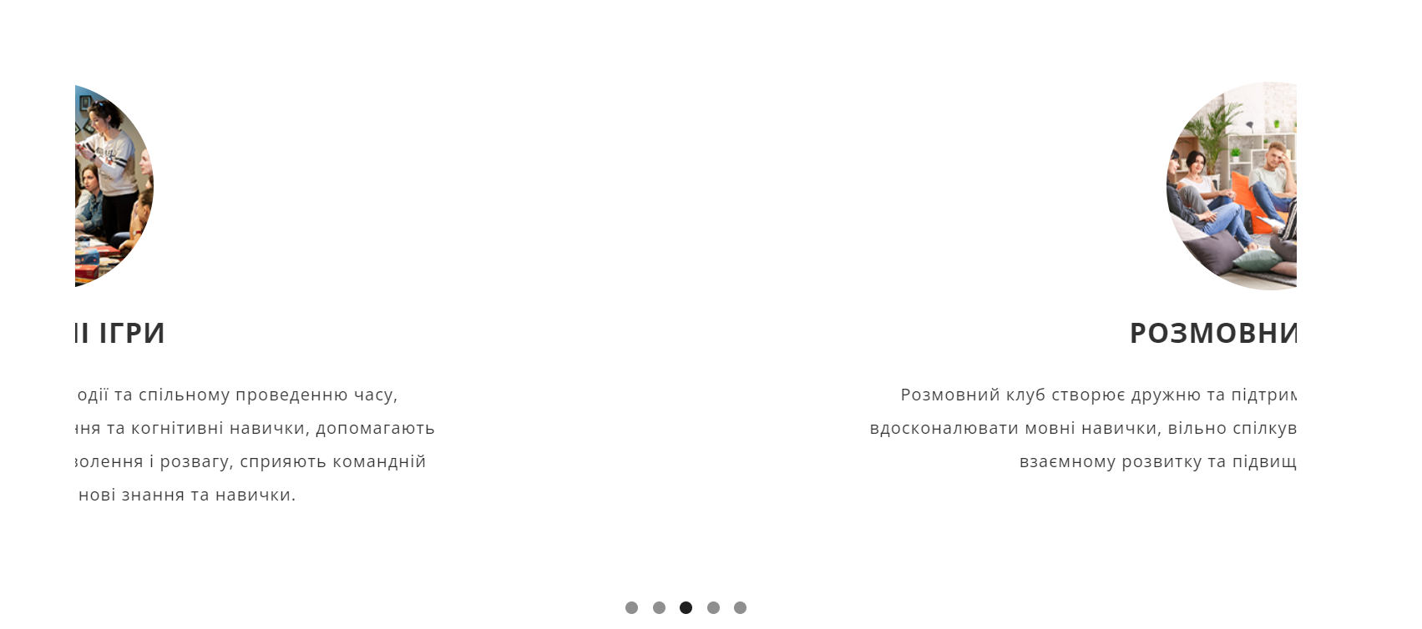
Рисунок 2.1.4
Натискання на текст «переглянути всі блоги» переносить користувача на нову сторінку з усіма блогами, див. рисунок 2.1.5 - 2.1.6.

Рисунок 2.1.5
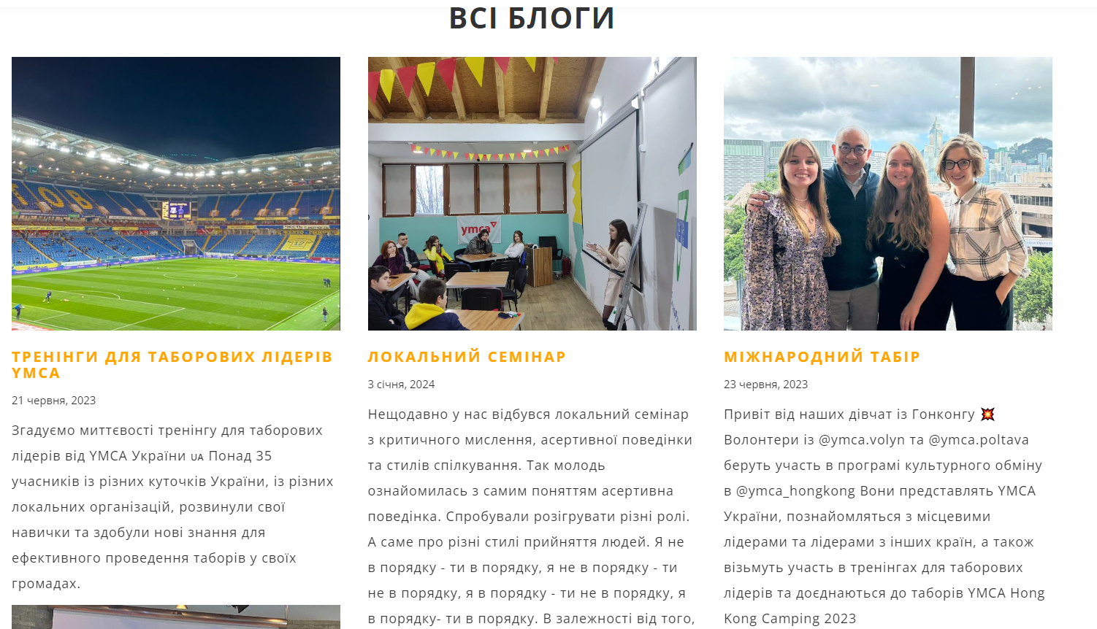
Рисунок 2.1.6
Користувач може задати питання, скориставшись зворотним зв’язком заповнивши відповідними вірними даними поля та натиснувши кнопку «Відправити» лист прийде на пошту організації, див. рисунок 2.1.7.
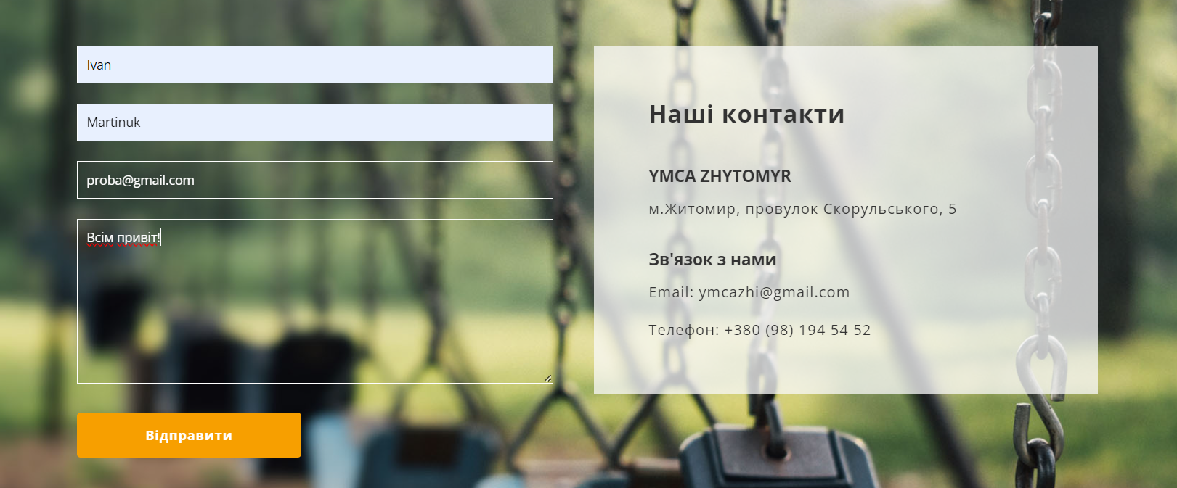
Рисунок 2.1.7
Меню з відповідними розділами при виборі користувач може обрати необхідний йому розділ та перейти до нього, натиснувши на назву цього розділу. Меню «бургер» при адаптації пристроїв телефону стає прихованим, див. рисунок 2.1.8 - 2.1.9.
Рисунок 2.1.8
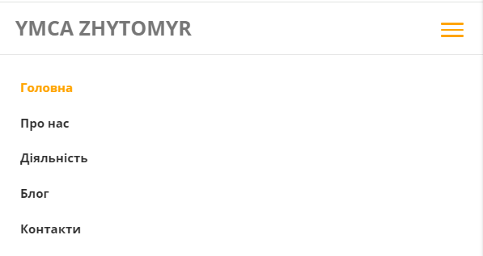
Рисунок 2.1.9
Всі тексти та ікноки соціальних мереж є активними при натискані на них користувач перейде до обраного розділу або соціальної мережі. див. рисунок 2.1.10.
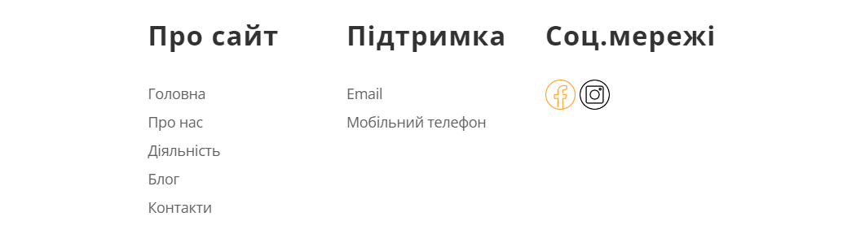
Рисунок 2.1.10

2.2. Проєктування макету та архітектури web-сайту
Аналіз потреб користувачів:
Основна аудиторія веб-сайту це юнаки віком від 12 до 18 років, користувачі цікавляться активним відпочинком, розважальними заходами та спортом для молоді. Очікування веб-сайту це швидкий та легкий доступ до загальної інформації та блоги, веб-сайт повинен бути зручним та зрозумілим у використанні для молоді, яка не має великого досвіду в мережі Інтернет, дизайн повинен бути привабливим та простим і водночас підкреслювати атмосферу YMCA.
Перед початком роботи створення макета веб-сайту було проведено аналіз потреб користувачі і визначили загальну структуру веб-сайту. На цій основі створили ескізи – швидкий макет, який допоміг у визначенні загального вигляду і розташуванням елементів у додатку Figma. Макет включає в себе оформлення тексту, кнопок, зображень та інших елементів, вони уточнюють дизайн та забезпечують єдність стилю на всьому веб-сайті.
При створенні макету врахувалась функціональність елементів, таких як: кнопки, форми, навігаційне меню. Дизайн був розташованим та оптимізованим для ефективного та зручного використання для користувача.
Користувачі веб-сайту можуть переглянути різний контент, такий як: блоги, загальна інформація про веб-сайт, зворотний зв’язок, діяльність організації.
Макет перевірений на різних пристроях для адаптивності та коректності відображення веб-сайту таких, як (телевізор, ноутбук та телефон). Перевірений у різних браузерах (Safari, Microsoft Edge, Google Chrome) для визначення однаковості відображення елементів на веб-сайті.
Результати тестувань були проаналізовані для виявлення недоліків у макеті. При виявлені проблеми та недоліків були внесені зміни в макет, мета чого було покращити його коректність та ефективність.

2.3. Етапи розробки дизайну. Створення дизайну макету
Спочатку було створенно пустий проект з необхідно заданими параметрами та створенням лейаутів для чіткого розмізення елементів на макеті, див. Рисунок 2.3.1.
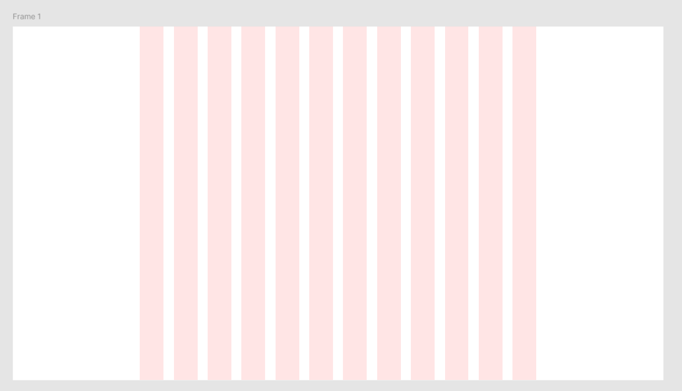
Рисунок 2.3.1
Створення головної сторінки, розміщення фото як фонове, підбір кольору тексту, його розміщення і створення кнопки. Далі було створено меню його розміщення та підбір кольору для тексту, див. рисунок 2.3.2.
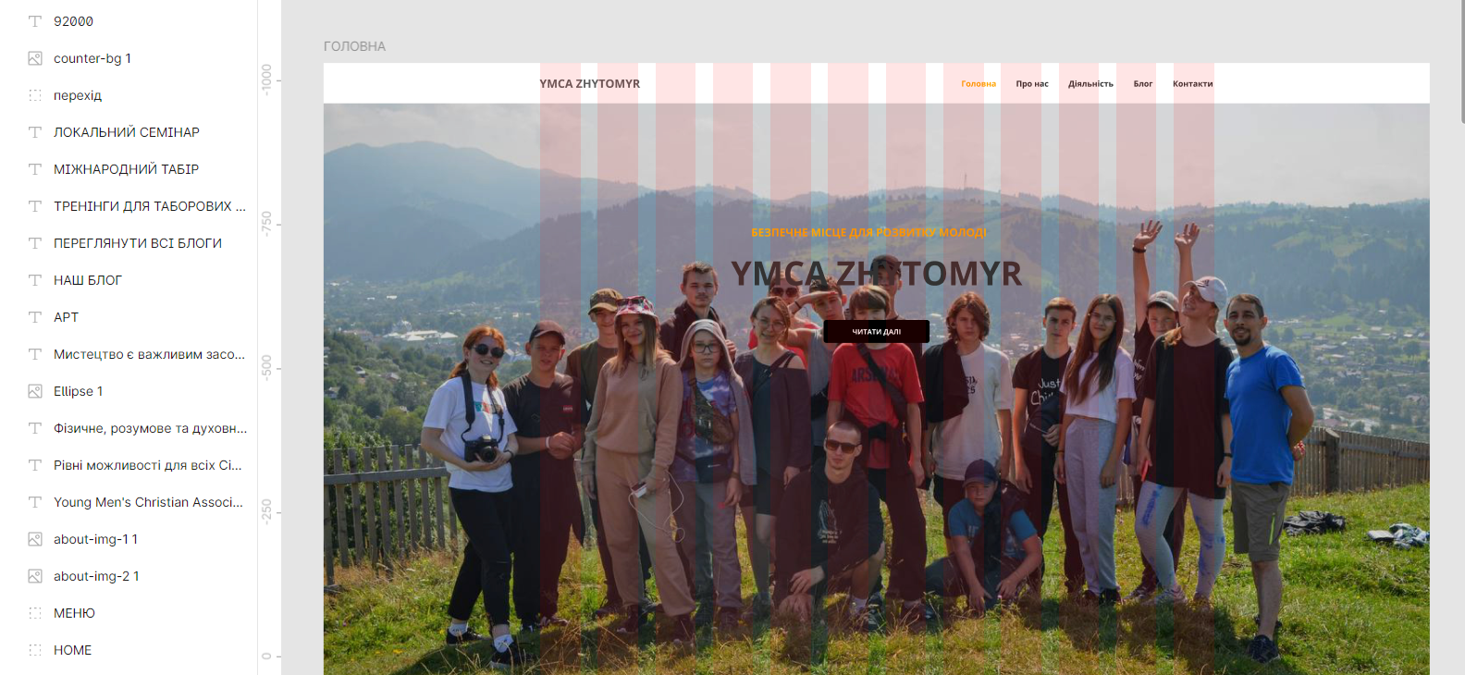
Рисунок 2.3.2
На макеті нижче розміщенно фото з заходів організації та текстом про саму організацію, основні принципи YMCA, основні цілі до якого було підібрано кольора, див. рисунок 2.3.3.
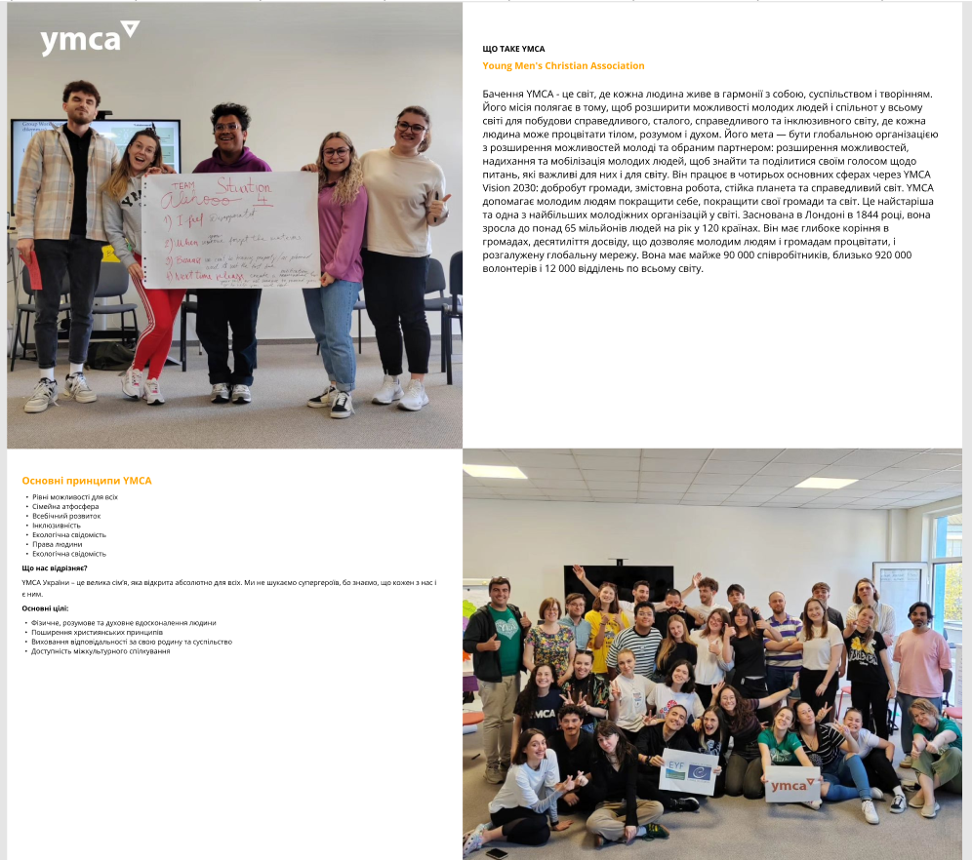
Рисунок 2.3.3
Нижче додано фото з інтернету в кружечку для легкого сприйняття, яке описує кожну діяльність та короткий текстовий опис про дану діяльність. Крапки під текстом, це буде карусель на веб-сайті за допомогою якої користувач зможе переглядати всі види діяльності організації. Потім фонове фото на якому є текст з інформацією про світову організацію YMCA, див. Рисунок 2.3.4.
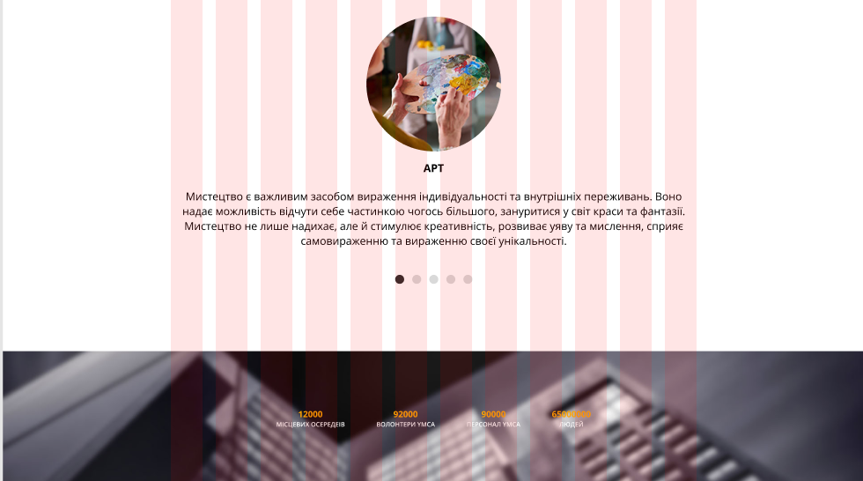
Рисунок 2.3.4
Текст і фото з описом заходів, які уже відбулись назва цього розділу буде «Наш блог» та текст «переглянути всі блоги» це буде окрема сторінка з всіма заходами, які уже відбулись, підібрані кольори відповідно до стилю веб-сайту, див. рисунок 2.3.5 - 2.3.6.
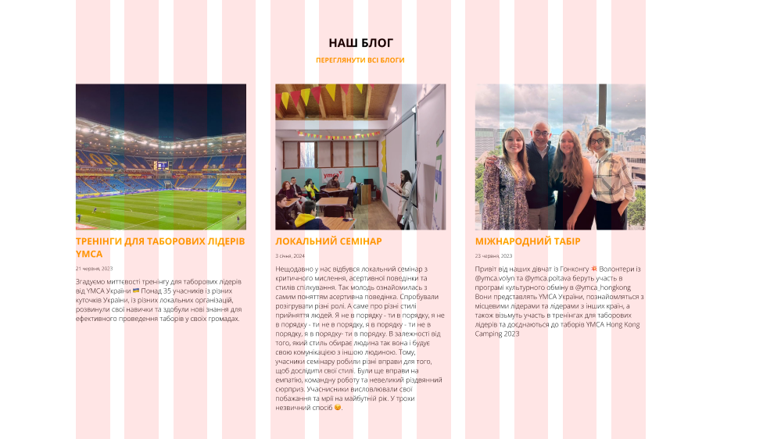
Рисунок 2.3.5
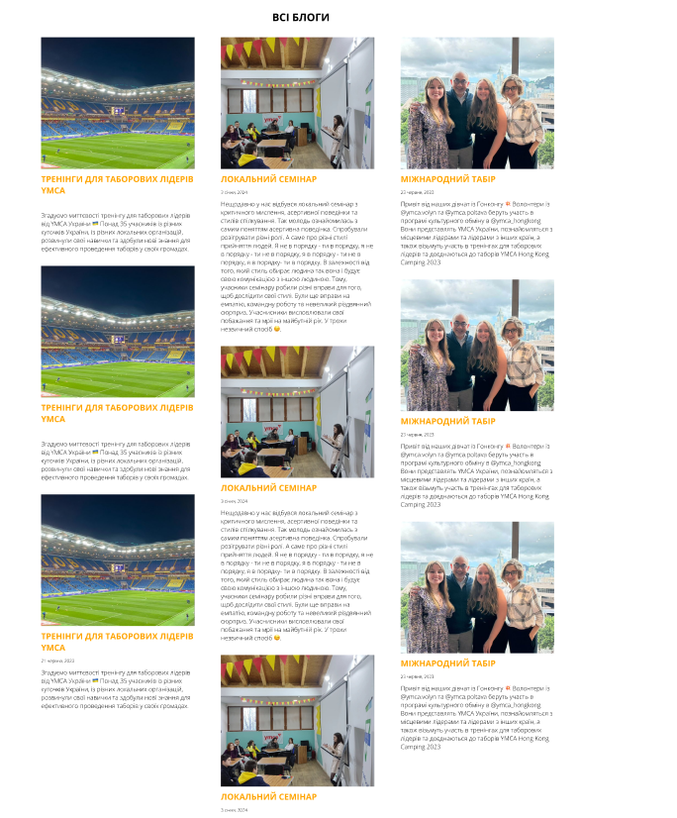
Рисунок 2.3.6
Зворотна форма для користувача має загальний фон з фото, 4 поля для заповнення даними користувача, кнопкою. Поруч розміщено квадрат з 50% прозорістю та контактами про організацію такими як: адреса, пошта та номер телефону. І кінець сайту містить текст з назвою веб-сайту, всіма розділами сайту, підтримкою і іконками соціальних мереж, див. рисунок 2.3.7.
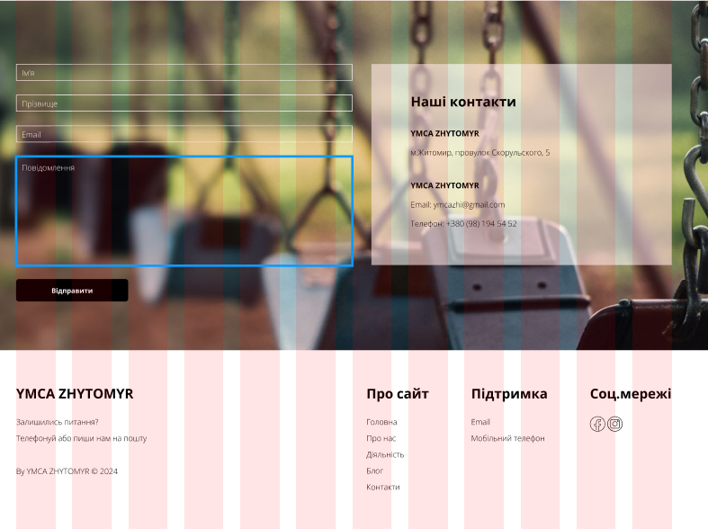
Рисунок 2.3.7

Висновки до розділу 2
Розроблений дизайн макету для веб-сайту YMCA християнської асоціації для юнаків, відповідає всім вимогами цільової аудиторії.
З застосуванням інструментів та технологій Figma мав змогу створити зручний, привабливий, естетичний дизайн. Дизайн включає у себе інтерактивні елементи, як: форма зворотного зв’язку, динамічні елементи, що підвищать рівень взаємодії з користувачами. Забезпечено інтуїтивно зрозумілу навігацію для користувачів, що дозволить легко користуватись та орієнтуватись веб-сайтом.
Пророблена робота демонструє високий рівень знань у сфері веб-дизайну, створеного привабливим та легким у використані майбутньої верстки веб-сайту.

РОЗДІЛ 3. СТРУКТУРА ПРОЄКТУ WEB-САЙТУ, ЙОГО КОРИСТУВАННЯ ТА ТЕСТУВАННЯ

3.1. Мінімальні вимоги до системи
Для забезпечення ефективної та стабільної роботи веб-сайту «YMCA Zhytomyr», розробленим на основі HTML,CSS,JS,BOOTSTRAP, необхідно дотримуватися наступних мінімальних вимог системи:
Мінімальні вимоги апаратного забезпечення:
- Процесор CPU мінімум 1 ядро (1 GHz або вище), рекомендовано 2 і більше ядра для кращої продуктивності.
- Оперативна пам’ять 1GB, рекомендовано 2GB або більше.
- Мінімум 10GB, рекомендовано 20GB або більше.
- Мережеве підключення мінімум 10 Mbps, рекомендовано 100 Mbps або більше для передачі даних та обслуговування великої кількості користувачів.
- Дисплей з мінімальною здатністю 300х700p px.
Мінімальні вимоги до програмного забезпечення:
- Операційна система: Linux рекомендовано Ubuntu, Debain через їх стабільність, безпеку та широке використання. Windows 7, 8, 8.1, 10, 11. Android мінімальної версії 6.0 та IOS мінімальна версія 7.0.
Якщо дотримуватись цих мінімальних вимог це нам забезпечить належну коректну роботу веб-сайту для «YMCA Zhytomyr» та уникнення проблем із завантаження сайту для повного його функціоналу.

3.2. Структура проєкту web-сайту
Структура проєкту web-сайту представлена на рисунку 3.2.1.
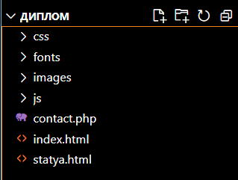
Рисунок 3.2.1 - Структура проєкту
В проєкті чотири головні папки та два документа:
Папки: css, fonts, images, js та документи: index.html, statya.html.
Папка «css» містить такі документи як: animate.min.css, bootstrap.min.css, font-aweosome.min.css, owl.carousel.css, owl.theme.css, style.css – вони надають параметрів та стилю веб-сайту, див. рисунок 3.2.2.
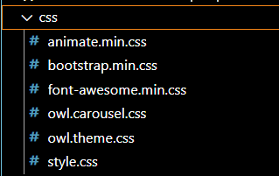
Рисунок 3.2.2
Файли «index.html» та «statya.html» задають структуру сторінкам веб-сайту, див. рисунок 3.2.3.
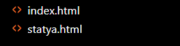
Рисунок 3.2.3
Папка «js» містить такі документи як: bootstrap.min.js, counter.js, custom.js, forma.js, isotope.min.js, jquery.js, jquery.nav.js, jquery.parallax.js, owl.carousel.min.js, smoothscroll.js, wow.min.js – надають динамічності для веб-сайту, див. рисунок 3.2.4.
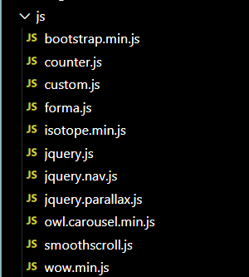
Рисунок 3.2.4
Папки «images» і «fonts» містять необхідні фото та текстові стилі для відображення їх на веб-сайті, див. рисунок 3.2.5.
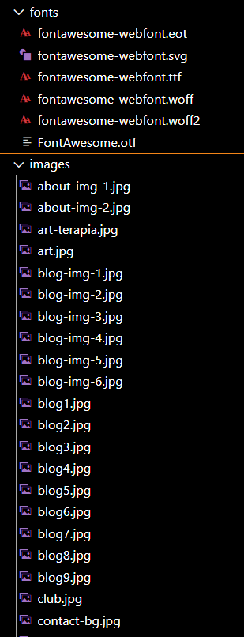
Рисунок 3.2.5

3.3. Керівництво користування web-сайтом
Після успішного кодування веб-сайту. Ми забезпечили його зручність користування, відображення всієї структури та елементів відповідно дизайну.
Меню містить назву веб-сайту та перехід на всі розділи «Головна», «Про нас», «Діяльність», «Блог», «Контакти» при натискані на потрібний розділ користувач перейде до нього, див. рисунок 3.3.1).
Рисунок 3.3.1
Користувач може використати кнопку «Читати далі», яка переміститься на наступного розділу у даному випадку, це розділ «Про нас», див. рисунок 3.3.2.
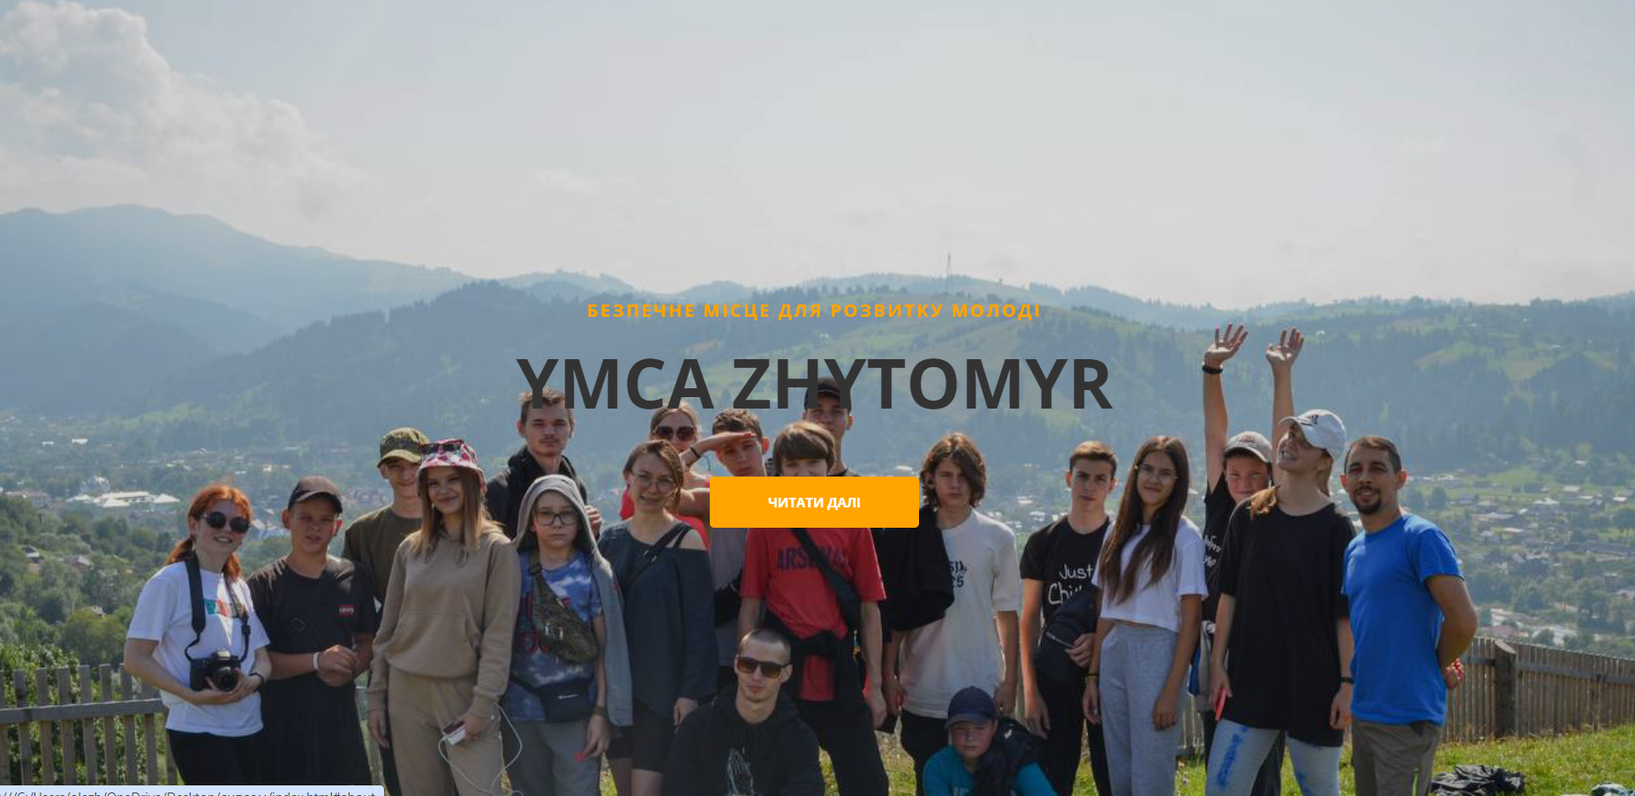
Рисунок 3.3.2
У розділі «Про нас» є фото з заходів YMCA та опис таких пунктів як: «Що таке YMCA», «Основні принципи YMCA», «Що нас відрізняє?» та «Основні цілі», див. рисунок 3.3.3 - 3.3.4.
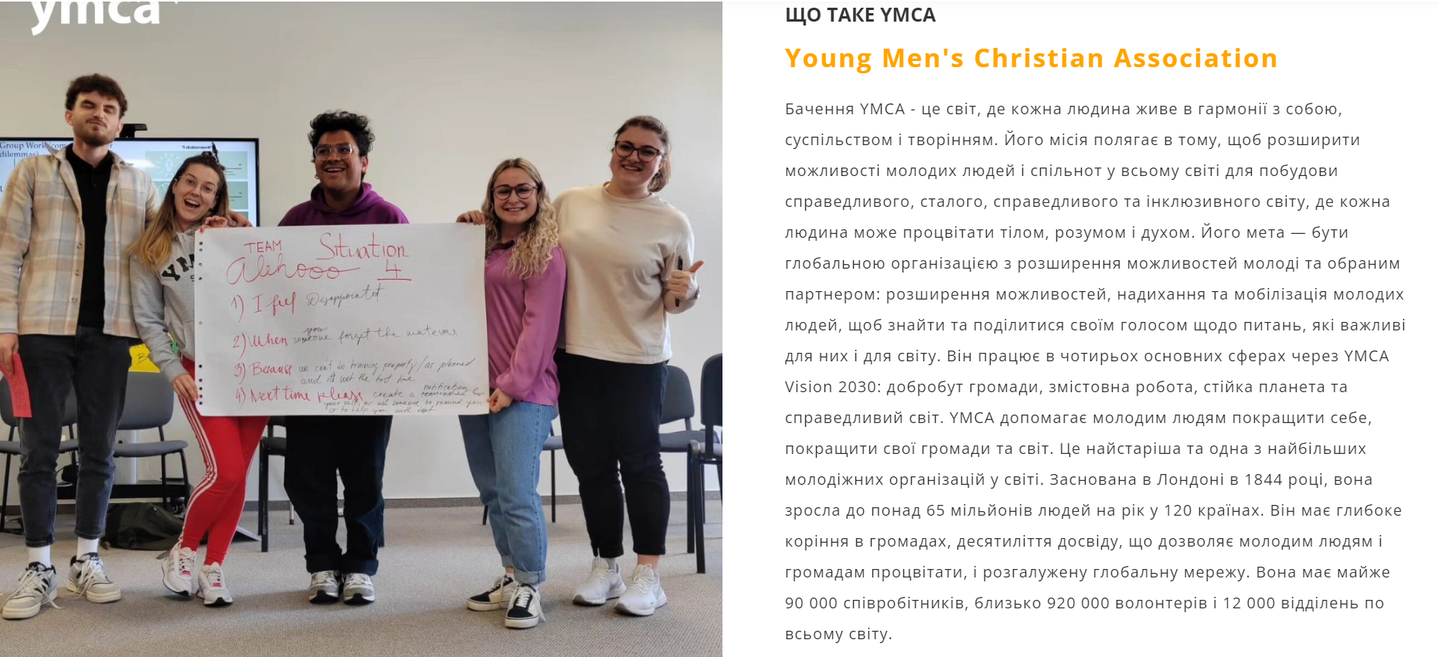
Рисунок 3.3.3
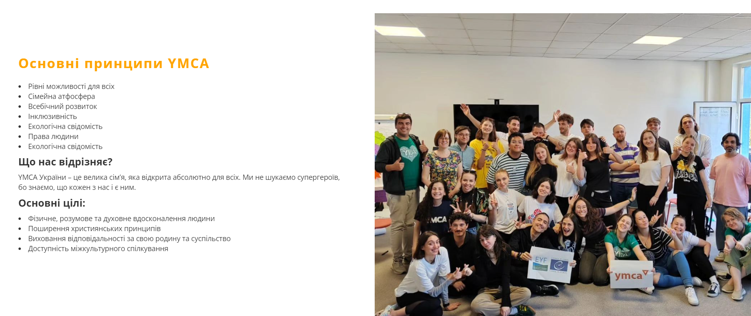
Рис. 3.3.4
Розділ «Діяльність» з фото характеризує даний напрям та короткий опис про нього зі змогою перегляду інших діяльностей за допомогою каруселі, тобто динамічності за допомогою css та js файлів. Далі фонове фото на якому інформація про загальну організацію YMCA при оновленні або початку сторінки цифри починають відлік з 0 до певного числа, див. рисунок 3.3.5 - 3.3.6.
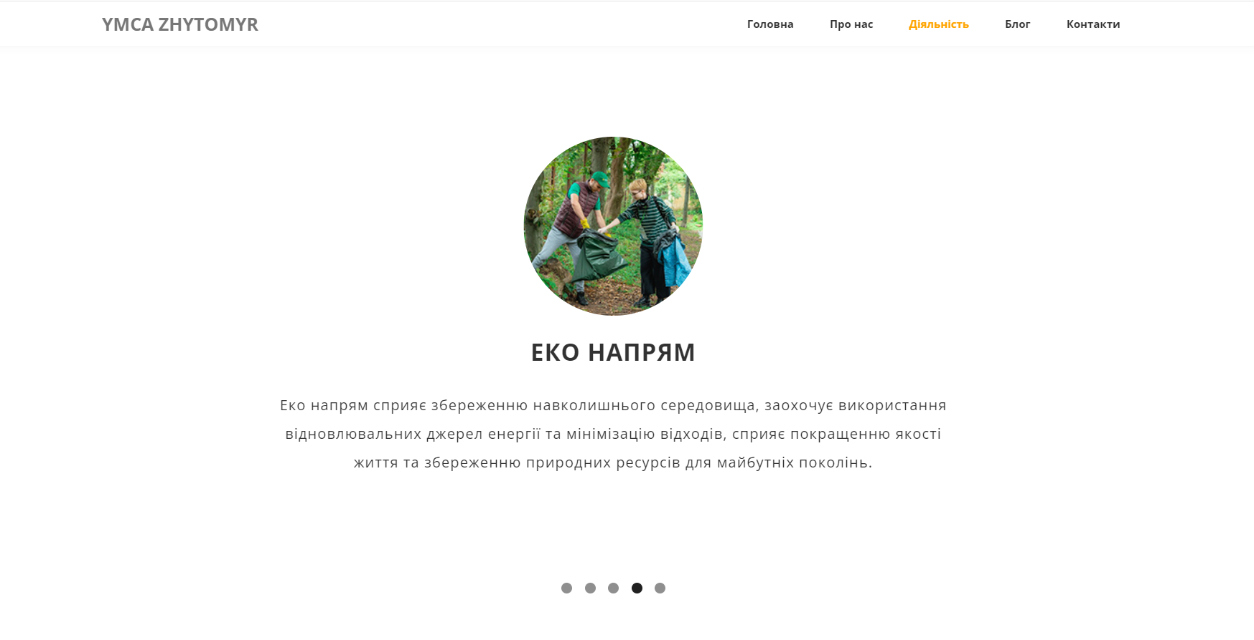
Рисунок 3.3.5
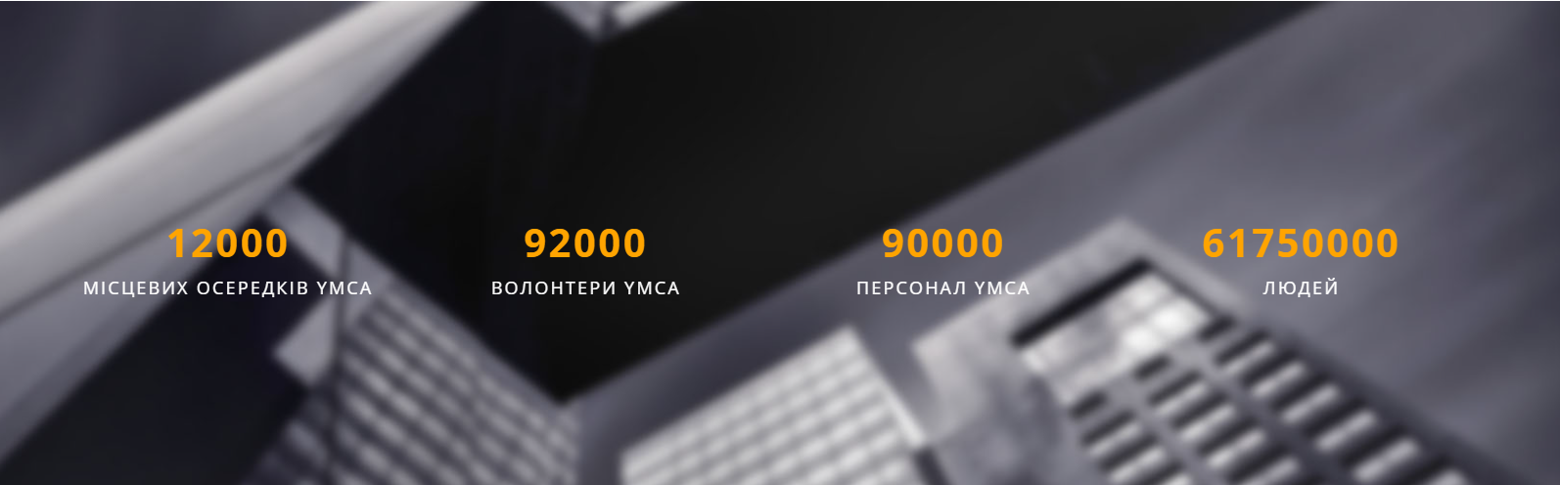
Рисунок 3.3.6
Сторінка «Блог» має фото з заходів, які уже відбулись, датою та їх описом. При натискані на «ПЕРЕГЛЯНУТИ ВСІ БЛОГИ» користувач перейде на іншу сторінку, де будуть всі блоги з фото, описом та датою, див. рисунок 3.3.7 - 3.3.8.
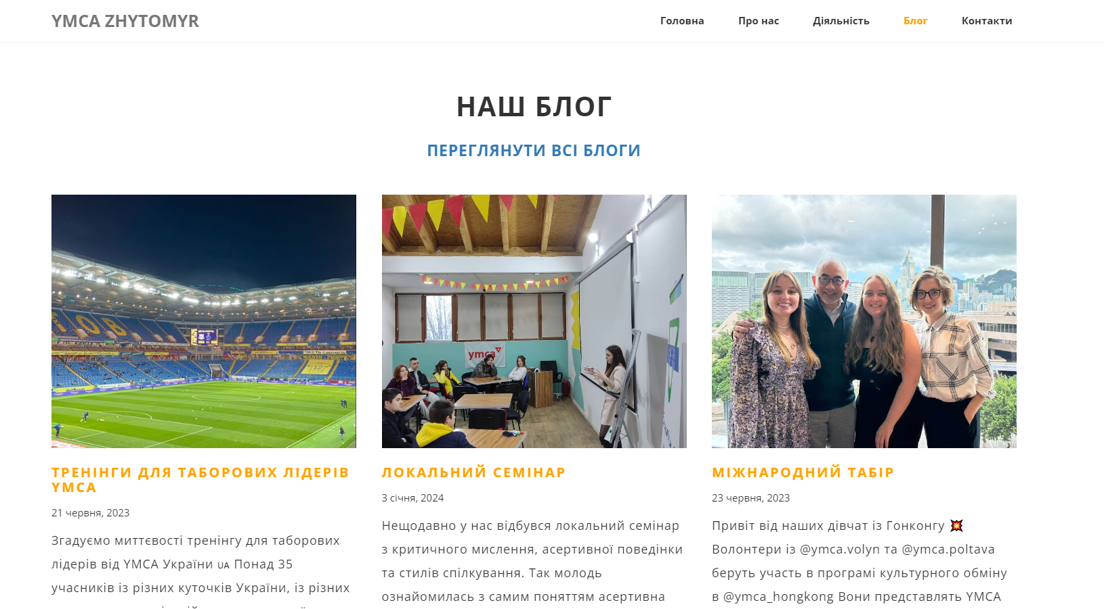
Рисунок 3.3.7
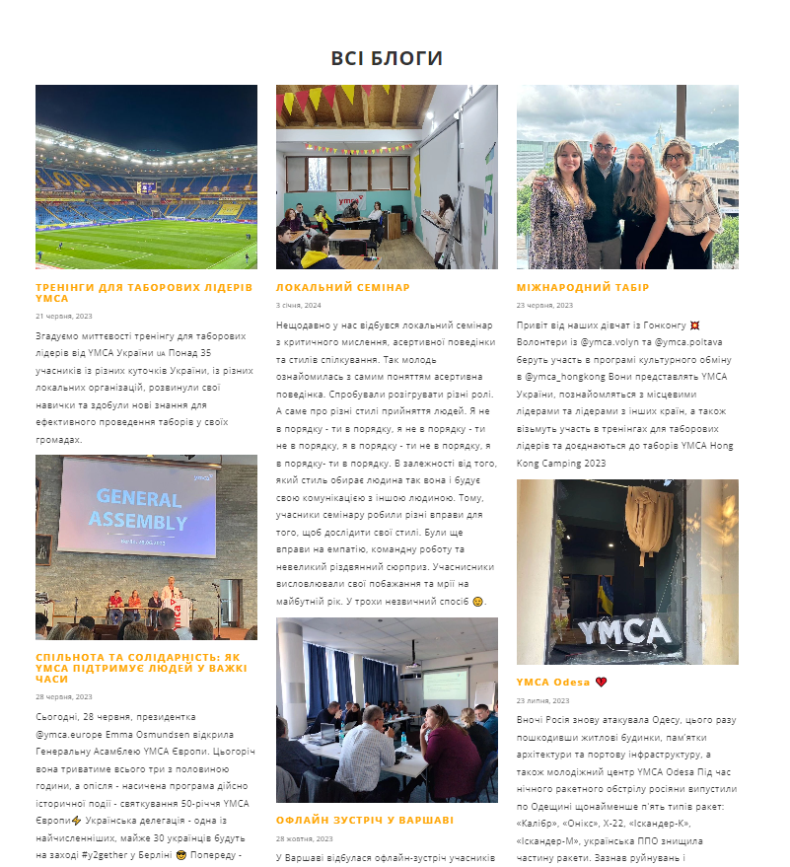
Рисунок 3.3.8
Контакти мають інформацію про організацію, таку як: адреса, пошта та номер телефону. Зворотна форма для запитання від користувача сайту до організації після заповнення всіх полів необхідною інформаціє про себе та коректним питанням натиснувши кнопку «Відправити», див. рисунок 3.2.9.
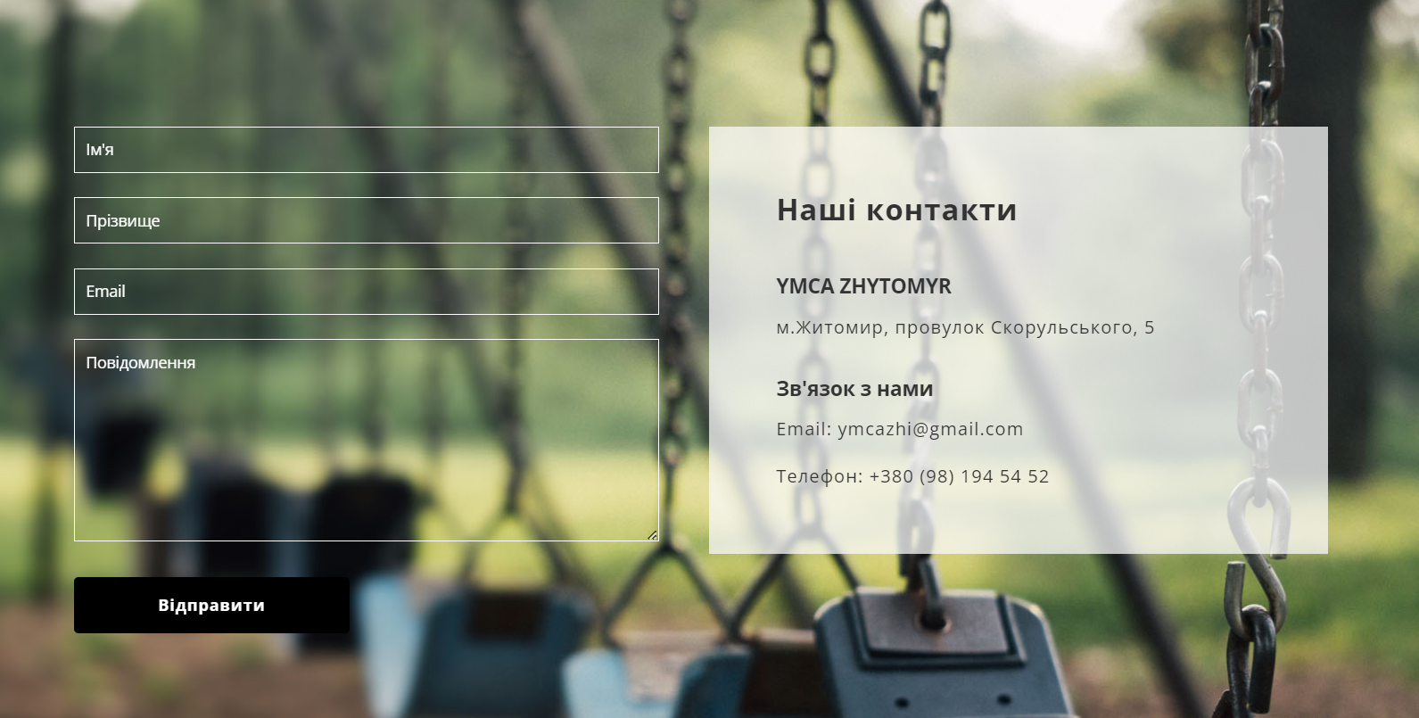
Рисунок 3.3.9
У footer міститься назва сайту, текст, «Про сайт» це меню. Підтримка: при натискані на email користувача переведе відразу на пошту з відправкою повідомлення на пошту організації, а на мобільний телефон зателефонує по номеру організації. При натискані іконок соціальних мереж, користувач перейде на ту саму соціальну мережу організації, див. рисунок. 3.2.10.
Керівництво користуванням веб-сайту є легким та зрозумілим для користувача.
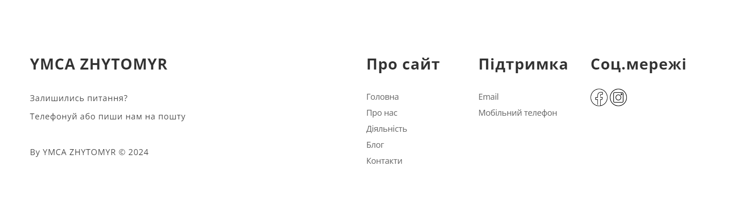
Рисунок 3.3.10

3.4. Тестування роботи web-сайту
Проведемо тестування сайту на коректність роботи всіх кнопок та активних текстів та динамічних елементів.
Кнопка «Читати далі» працює коректно та переносить коиристувача до настуного розділу, див. рисунок 3.4.1.
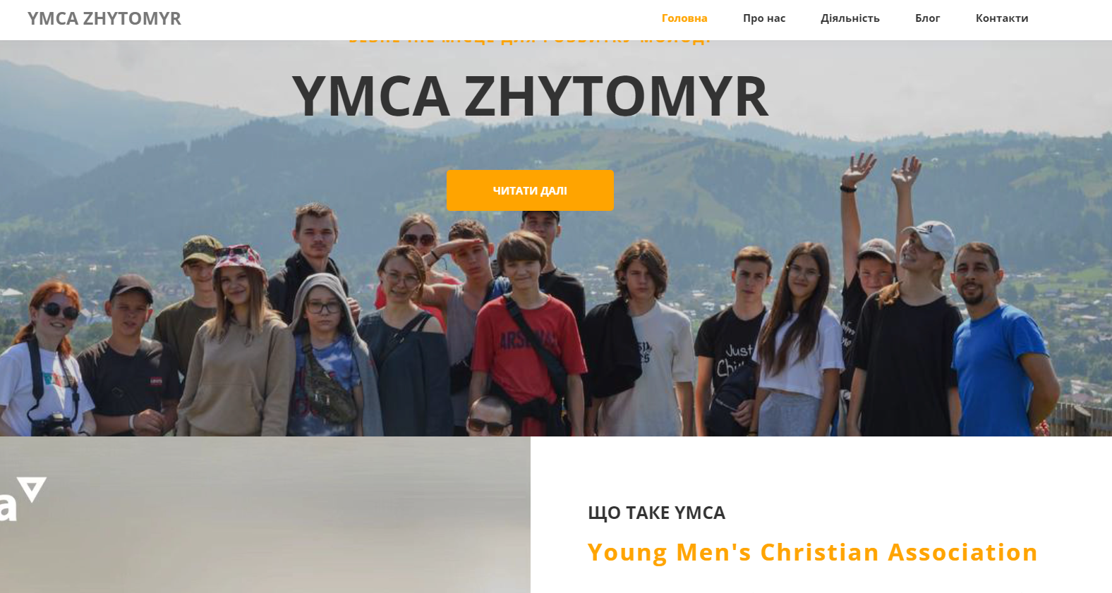
Рисунок 3.4.1
Карусель для перегляду між діяльностями організації працює коректно та не найдено помилок, див. рисунок 3.4.2 - 3.4.3).

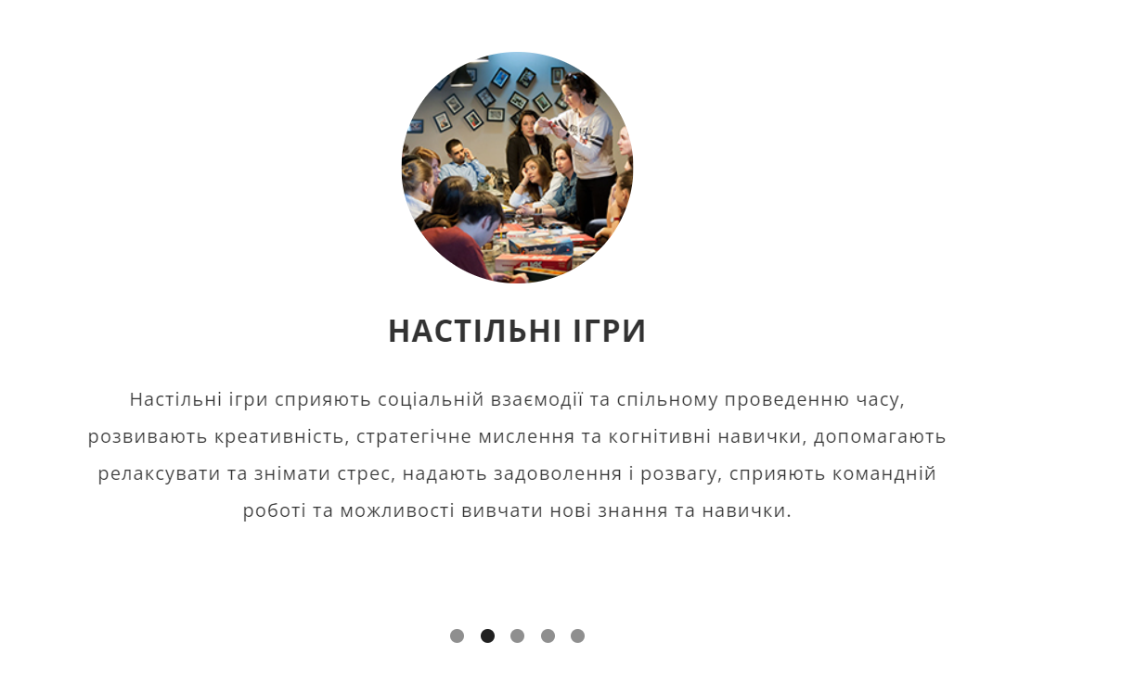
Рисунок 3.4.2
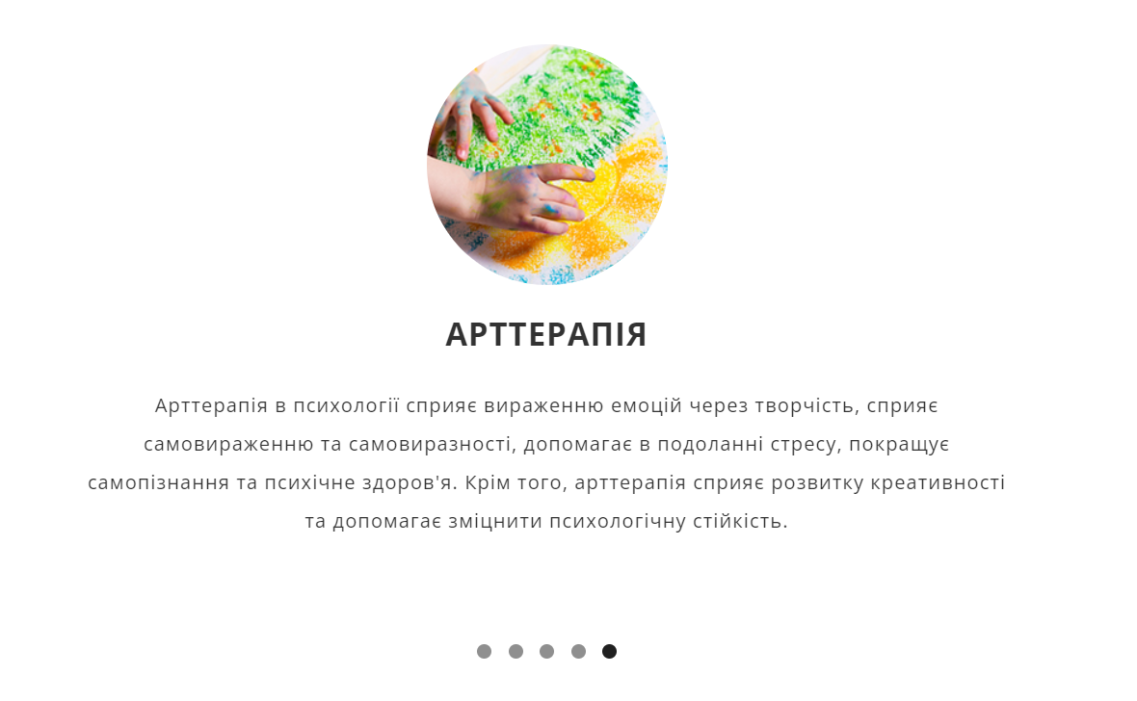
Рисунок 3.4.3
Розділ «Соц. мережі» у footer з іконками відповідних соцільних мереж працюють коректно та без перебоїв, коли користувач натисне на іконку з facebook або Instagram то він перейде до тієї самої соціальнох мережі на сторінку організації YMCA Zhytomyr, див. рисунок 3.3.4 - 3.3.6).
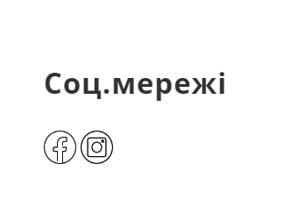
Рисунок 3.4.4
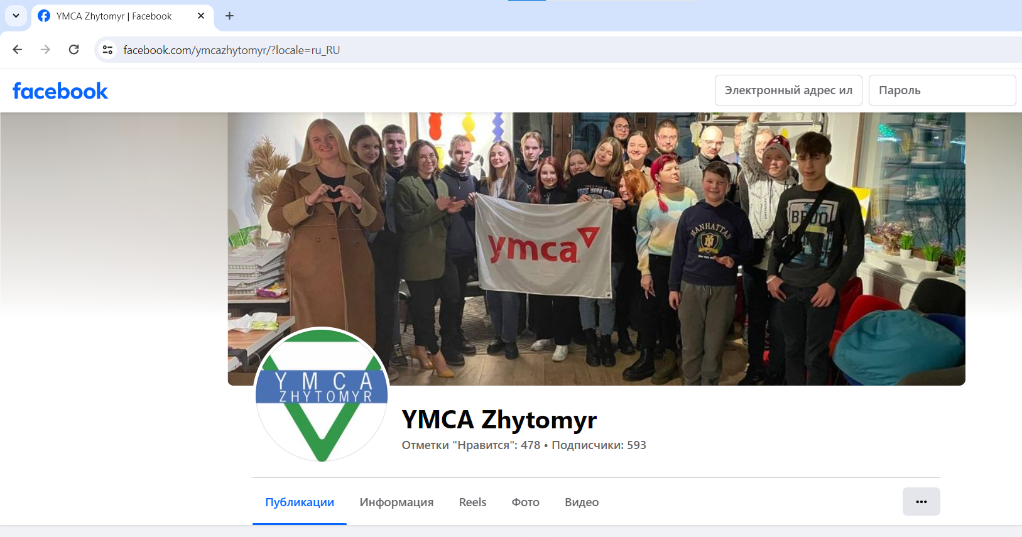
Рисунок 3.4.5
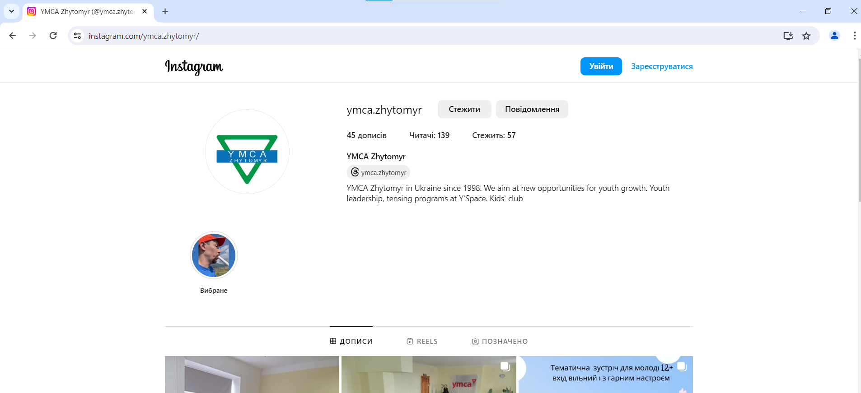
Рисунок 3.4.6
Розділ «Підтримка» працює коректно. Коли користувач натисне на «мобільний телефон» його запитаються чи він хоче зробити дзвінок, якщо так, то він зателефонує на номер організації і так само з поштою тільки надіслати повідомлення, див. рисунок 3.3.7 - 3.3.9).
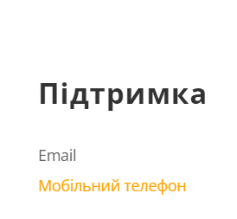
Рисунок 3.4.7
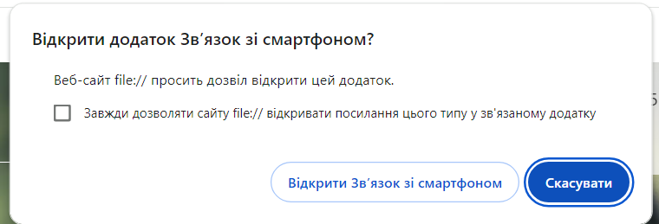
Рисунок 3.4.8
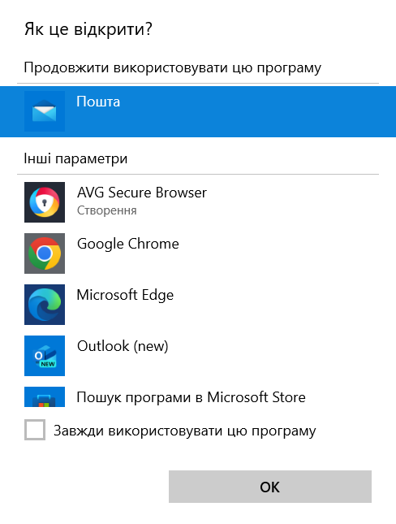
Рисунок 3.4.9

Висновки до розділу 3
У цьому розділі надано детальний посібник користування веб-сайтом його всіма розділами та функціями. Він є легким, адаптивним, зрозумілим у використанні для користувача та естетичним, всі елементи працюють коректно та без помилок.
Проведено тестування веб-сайту всіх кнопок, полів для заповнення, тексту з переходами, перехід на соціальні мережі організації, навігацію менню сайту, адаптивність сторінок на браузерах Chrome, Safari, Opera, Microsoft Edge та пристроях різних розмірів, не виявлено ніяких проблем і все працює коректно.

ВИСНОВКИ
Дипломна робота присвячена проектуванню та розробці web-сайту YMCA християнська асоціація для юнаків.
Було розроблено стильний, простий, зрозумілий, адаптивний веб-сайт за допомогою Microsoft Visual Studio Code та дизайн Figma. Використовуючи для написання коду HTML, CSS, JS, Bootstrap для структури, стилів та динамічності веб-сайту.
Веб-сайт дозволяє дізнатись що таке YMCA, переглянути заходи, які уже відбулись, переглянути якими діяльностями займається організація є змога задати питання онлайн, дізнатись адресу, номер телефону та пошту YMCA Zhytomyr.
У цілому даний веб-сайт має потенціал бути важливим для цієї організації, як сайт візитка, який розповідає відвідувачу про них з простим, зрозумілим інтерфейсом та динамічним, надійним функціоналом.

СПИСОК ВИКОРИСТАНИХ ДЖЕРЕЛ
- HTML GUIDES: веб-сайт. URL: https://www.w3schools.com/html/
- CSS GUIDES: веб-сайт. URL: https://www.w3schools.com/css/
- Stack Overflow: веб-сайт. URL: https://stackoverflow.com/
- Bootstrap: веб-сайт. URL: https://bootstrap21.org/uk/
- CSS.IN.UA: веб-сайт. URL: https://css.in.ua/css/properties
- CourseHunter: веб-сайт. URL: https://coursehunter.net/course/spravochnik-figma
- JavaScriptINFO: веб-сайт. URL: https://uk.javascript.info/
- JAVASCRIPT GUIDES : веб-сайт. URL: https://w3schoolsua.github.io/js/index.html#gsc.tab=0

ДОДАТКИ

Додаток А
Код структури веб-сайту: index.html
<!DOCTYPE html>
<html lang="en">
<head>

<meta charset="utf-8">
<title>YMCA ZHYTOMYR</title>

<meta http-equiv="X-UA-Compatible" content="IE=Edge">
<meta name="viewport" content="width=device-width, initial-scale=1">
<meta name="keywords" content="">
<meta name="description" content="">

<link rel="stylesheet" href="css/bootstrap.min.css">
<link rel="stylesheet" href="css/animate.min.css">
<link rel="stylesheet" href="css/font-awesome.min.css">
<link rel="stylesheet" href="css/owl.theme.css">
<link rel="stylesheet" href="css/owl.carousel.css">
<link rel="stylesheet" href="css/style.css">
<link href='https://fonts.googleapis.com/css?family=Open+Sans:400,700' rel='stylesheet' type='text/css'>

</head>
<body data-spy="scroll" data-target=".navbar-collapse" data-offset="50">

<!-- Home section
================================================== -->
<section id="home" class="parallax-section">
<div class="container">
<div class="row">

<div class="col-md-12 col-sm-12">
<h3 class="wow fadeInDown" data-wow-delay="0.2s">БЕЗПЕЧНЕ МІСЦЕ ДЛЯ РОЗВИТКУ МОЛОДІ</h3>
<h1 class="wow fadeInDown">YMCA ZHYTOMYR</h1>
<a href="#about" class="btn btn-default smoothScroll wow fadeInUp" data-wow-delay="0.6s">ЧИТАТИ ДАЛІ</a>
</div>

</div>
</div>
</section>

<!-- Navigation section
================================================== -->
<section class="navbar navbar-default navbar-fixed-top sticky-navigation" role="navigation">
<div class="container">

<div class="navbar-header">
<button class="navbar-toggle" data-toggle="collapse" data-target=".navbar-collapse">
<span class="icon icon-bar"></span>
<span class="icon icon-bar"></span>
<span class="icon icon-bar"></span>
</button>
<a href="#home" class="navbar-brand">YMCA ZHYTOMYR</a>
</div>
<div class="collapse navbar-collapse">
<ul class="nav navbar-nav navbar-right main-navigation">
<li><a href="#home" class="smoothScroll">Головна</a></li>
<li><a href="#about" class="smoothScroll">Про нас</a></li>
<li><a href="#testimonial" class="smoothScroll">Діяльність</a></li>
<li><a href="#blog" class="smoothScroll">Блог</a></li>
<li><a href="#contact" class="smoothScroll">Контакти</a></li>
</ul>
</div>

</div>
</section>

<!-- about section
================================================== -->
<section id="about" class="paralla-section">
<div class="container">
<div class="row">

<div class="col-md-6 col-sm-12">
<img src="images/about-img-1.jpg" class="img-responsive" alt="about img 1">
</div>

<div class="col-md-6 col-sm-12">
<div class="about-des">
<h4>ЩО ТАКЕ YMCA</h4>
<h3>Young Men's Christian Association</h3>
<p>Бачення YMCA - це світ, де кожна людина живе в гармонії з собою, суспільством і творінням. Його місія полягає в тому, щоб розширити можливості молодих людей і спільнот у всьому світі для побудови справедливого, сталого, справедливого та інклюзивного світу, де кожна людина може процвітати тілом, розумом і духом. Його мета — бути глобальною організацією з розширення можливостей молоді та обраним партнером: розширення можливостей, надихання та мобілізація молодих людей, щоб знайти та поділитися своїм голосом щодо питань, які важливі для них і для світу. Він працює в чотирьох основних сферах через YMCA Vision 2030: добробут громади, змістовна робота, стійка планета та справедливий світ.
YMCA допомагає молодим людям покращити себе, покращити свої громади та світ. Це найстаріша та одна з найбільших молодіжних організацій у світі. Заснована в Лондоні в 1844 році, вона зросла до понад 65 мільйонів людей на рік у 120 країнах. Він має глибоке коріння в громадах, десятиліття досвіду, що дозволяє молодим людям і громадам процвітати, і розгалужену глобальну мережу. Вона має майже 90 000 співробітників, близько 920 000 волонтерів і 12 000 відділень по всьому світу.</p>
</div>
</div>

</div>

<div class="row">

<div class="col-md-6 col-sm-12">
<div class="about-des">
<h3>Основні принципи YMCA</h3>
<p>
<li>Рівні можливості для всіх</li>
<li>Сімейна атфосфера</li>
<li>Всебічний розвиток</li>
<li>Інклюзивність</li>
<li>Екологічна свідомість </li>
<li>Права людини</li>
<li>Екологічна свідомість</li>
<h4>Що нас відрізняє?</h4>
YMCA України – це велика сім’я, яка відкрита абсолютно для всіх. Ми не шукаємо супергероїв, бо знаємо, що кожен з нас і є ним.
<h4>Основні цілі:</h4>
<li>Фізичне, розумове та духовне вдосконалення людини</li>
<li>Поширення християнських принципів</li>
<li>Виховання відповідальності за свою родину та суспільство</li>
<li>Доступність міжкультурного спілкування</li></p>
</div>
</div>

<div class="col-md-6 col-sm-12">
<img src="images/about-img-2.jpg" class="img-responsive" alt="about img 2">
</div>

</div>
</div>
</section>

<!-- Testimonial section
================================================== -->
<section id="testimonial" class="parallax-section">
<div class="container">
<div class="row">

<!-- Service Owl Carousel section
================================================== -->
<div id="owl-testimonial" class="owl-carousel">

<div class="item">
<div class="row">
<div class="col-md-offset-2 col-md-8">
<img src="images/art.jpg" class="img-responsive img-circle" alt="testimonial img">
<h2>АРТ</h2>
<p>Мистецтво є важливим засобом вираження індивідуальності та внутрішніх переживань. Воно надає можливість відчути себе частинкою чогось більшого, зануритися у світ краси та фантазії. Мистецтво не лише надихає, але й стимулює креативність, розвиває уяву та мислення, сприяє самовираженню та вираженню своєї унікальності.</p>
</div>
</div>
</div>
<div class="item">
<div class="row">
<div class="col-md-offset-2 col-md-8">
<img src="images/game-play.jpg" class="img-responsive img-circle" alt="testimonial img">
<h2>НАСТІЛЬНІ ІГРИ</h2>
<p>Настільні ігри сприяють соціальній взаємодії та спільному проведенню часу, розвивають креативність, стратегічне мислення та когнітивні навички, допомагають релаксувати та знімати стрес, надають задоволення і розвагу, сприяють командній роботі та можливості вивчати нові знання та навички.</p>
</div>
</div>
</div>
<div class="item">
<div class="row">
<div class="col-md-offset-2 col-md-8">
<img src="images/club.jpg" class="img-responsive img-circle" alt="testimonial img">
<h2>РОЗМОВНИЙ КЛУБ</h2>
<p>Розмовний клуб створює дружню та підтримуючу атмосферу, де учасники можуть вдосконалювати мовні навички, вільно спілкуватися та обмінюватися ідеями, сприяючи взаємному розвитку та підвищенню впевненості у собі.</p>
</div>
</div>
</div>
<div class="item">
<div class="row">
<div class="col-md-offset-2 col-md-8">
<img src="images/eco.jpg" class="img-responsive img-circle" alt="testimonial img">
<h2>ЕКО НАПРЯМ</h2>
<p>Еко напрям сприяє збереженню навколишнього середовища, заохочує використання відновлювальних джерел енергії та мінімізацію відходів, сприяє покращенню якості життя та збереженню природних ресурсів для майбутніх поколінь.</p>
</div>
</div>
</div>
<div class="item">
<div class="row">
<div class="col-md-offset-2 col-md-8">
<img src="images/art-terapia.jpg" class="img-responsive img-circle" alt="testimonial img">
<h2>АРТТЕРАПІЯ</h2>
<p>Арттерапія в психології сприяє вираженню емоцій через творчість, сприяє самовираженню та самовиразності, допомагає в подоланні стресу, покращує самопізнання та психічне здоров'я. Крім того, арттерапія сприяє розвитку креативності та допомагає зміцнити психологічну стійкість.</p>
</div>
</div>
</div>

</div>

</div>
</div>
</section>

<!-- Counter section
================================================== -->
<section id="counter" class="paralla-section">
<div class="container">
<div class="row">

<div class="col-md-3 col-sm-3 counter-item">
<h3 class="counter-number" data-from="1" data-to="12000" data-speed="1000"></h3>
<span class="counter-text">МІСЦЕВИХ ОСЕРЕДКІВ YMCA</span>
</div>
<div class="col-md-3 col-sm-3 counter-item">
<h3 class="counter-number" data-from="1" data-to="92000" data-speed="2000"></h3>
<span class="counter-text">ВОЛОНТЕРИ YMCA</span>
</div>
<div class="col-md-3 col-sm-3 counter-item">
<h3 class="counter-number" data-from="1" data-to="90000" data-speed="3000"></h3>
<span class="counter-text">ПЕРСОНАЛ YMCA</span>
</div>
<div class="col-md-3 col-sm-3 counter-item">
<h3 class="counter-number" data-from="1" data-to="65000000" data-speed="4000"></h3>
<span class="counter-text">ЛЮДЕЙ</span>
</div>

</div>
</div>
</section>

<!-- blog section
================================================== -->
<section id="blog" class="paralla-section">
<div class="container">
<div class="row">

<div class="blog-more">
<h2>НАШ БЛОГ</h2>
<h4><a href="statya.html" class="text-change-color">ПЕРЕГЛЯНУТИ ВСІ БЛОГИ</a></h4>
</div>

<div class="blog-masonry masonry-true">

<div class="post-masonry col-md-4 col-sm-6 wow fadeInUp">
<div class="blog-wrapper">
<img src="images/blog-img-1.jpg" class="img__responsive" alt="blog img">
<h3>ТРЕНІНГИ ДЛЯ ТАБОРОВИХ ЛІДЕРІВ YMCA</h3>
<small>21 червня, 2023</small>
<p>Згадуємо миттєвості тренінгу для таборових лідерів від YMCA України 🇺🇦

Понад 35 учасників із різних куточків України, із різних локальних організацій, розвинули свої навички та здобули нові знання для ефективного проведення таборів у своїх громадах.</p>
</div>
</div>
<div class="post-masonry col-md-4 col-sm-6 wow fadeInUp">
<div class="blog-wrapper">
<img src="images/blog2.jpg" class="img__responsive" alt="blog img">
<h3>ЛОКАЛЬНИЙ СЕМІНАР</h3>
<small>3 січня, 2024</small>
<p>Нещодавно у нас відбувся локальний семінар з критичного мислення, асертивної поведінки та стилів спілкування. Так молодь ознайомилась з самим поняттям асертивна поведінка. Спробували розігрувати різні ролі. А саме про різні стилі прийняття людей. Я не в порядку - ти в порядку, я не в порядку - ти не в порядку, я в порядку - ти не в порядку, я в порядку- ти в порядку. В залежності від того, який стиль обирає людина так вона і будує свою комунікацією з іншою людиною. Тому, учасники семінару робили різні вправи для того, щоб дослідити свої стилі. Були ще вправи на емпатію, командну роботу та невеликий різдвянний сюрприз. Учаснисники висловлювали свої побажання та мрії на майбутній рік. У трохи незвичний спосіб 😉.</p>
</div>
</div>
<div class="post-masonry col-md-4 col-sm-6 wow fadeInUp">
<div class="blog-wrapper">
<img src="images/blog3.jpg" class="img__responsive" alt="blog img">
<h3>МІЖНАРОДНИЙ ТАБІР</h3>
<small>23 червня, 2023</small>
<p>Привіт від наших дівчат із Гонконгу 💥

Волонтери із @ymca.volyn та @ymca.poltava беруть участь в програмі культурного обміну в @ymca_hongkong

Вони представлять YMCA України, познайомляться з місцевими лідерами та лідерами з інших країн, а також візьмуть участь в тренінгах для таборових лідерів та доєднаються до таборів YMCA Hong Kong Camping 2023
</p>
</div>
</div>
</div>
</div>
</section>

<!-- Contact section
================================================== -->
<section id="contact" class="parallax-section">
<div class="container">
<div class="row">

<!-- Contact form section
================================================== -->
<div class="col-md-6 col-sm-6 wow fadeInDown" data-wow-delay="0.6s">
<form action="#" method="post">
<div class="col-md-12 col-sm-12">
<input type="text" class="form-control" placeholder="Ім'я" name="name" id="name">
<input type="text" class="form-control" placeholder="Прізвище" name="surname" id="surname">
<input type="email" class="form-control" placeholder="Email" name="Email">
<textarea name="message" rows="8" class="form-control" id="message" placeholder="Повідомлення" message="message"></textarea>
</div>
<div class="col-md-6 col-sm-6">
<input name="submit" type="submit" class="form-control" id="submit" value="Відправити">
</div>
</form>
</div>

<!-- Contact detail section
================================================== -->
<div class="col-md-6 col-sm-6 wow fadeInUp" data-wow-delay="0.9s">
<div class="contact-detail">
<h2>Наші контакти</h2>
<div>
<h4>YMCA ZHYTOMYR</h4>
<p>м.Житомир, провулок Скорульського, 5</p>
</div>
<div>
<h4>Зв'язок з нами</h4>
<p>Email: ymcazhi@gmail.com</p>
<p>Телефон: +380 (98) 194 54 52</p>
</div>
</div>
</div>

</div>
</div>
</section>

<!-- Footer section
================================================== -->
<footer>
<div class="container">
<div class="row">

<div class="col-md-6 col-sm-6 wow fadeInUp" data-wow-delay="0.3s">
<h2>YMCA ZHYTOMYR</h2>
<p>Залишились питання?<br>
Телефонуй або пиши нам на пошту</p>
<p>By YMCA ZHYTOMYR &copy; 2024</p>
</div>
<div class="link-list col-md-2 col-sm-2 wow fadeInUp" data-wow-delay="0.6s">
<h2>Про сайт</h2>
<a href="#">Головна</a>
<a href="#">Про нас</a>
<a href="#">Діяльність</a>
<a href="#">Блог</a>
<a href="#">Контакти</a>
</div>
<div class="link-list col-md-2 col-sm-2 wow fadeInUp" data-wow-delay="0.6s">
<h2>Підтримка</h2>
<a href="mailto:ymcazhi@gmail.com">Email</a>
<a href="tel:+380981945452">Мобільний телефон</a>
</div>
<div class="col-md-2 col-sm-2 wow fadeInUp" data-wow-delay="0.9s">
<h2>Соц.мережі</h2>
<div class="icons">
<a href="https://www.facebook.com/ymcazhytomyr/?locale=ru_RU"> <img src="images/facebook.png" class="social-icon"></a>
<a href="https://www.instagram.com/ymca.zhytomyr/"> <img src="images/instagram.png" class="social-icon"></a>
</div>
</div>
</div>

<div class="col-md-12 col-sm-12">
<div class="copyright-text wow bounceIn">

</div>
</div>

</footer>

<!-- Javascript
================================================== -->
<script src="js/jquery.js"></script>
<script src="js/bootstrap.min.js"></script>
<script src="js/smoothscroll.js"></script>
<script src="js/jquery.nav.js"></script>
<script src="js/jquery.parallax.js"></script>
<script src="js/owl.carousel.min.js"></script>
<script src="js/isotope.min.js"></script>
<script src="js/wow.min.js"></script>
<script src="js/counter.js"></script>
<script src="js/custom.js"></script>
<script src="js/forma.js"></script>

</body>
</html>

